НАЦІОНАЛЬНИЙ ТЕХНІЧНИЙ УНІВЕРСИТЕТ УКРАЇНИ
«КИЇВСЬКИЙ ПОЛІТЕХНІЧНИЙ ІНСТИТУТ
імені ІГОРЯ СІКОРСЬКОГО»
Факультет біомедичної інженерії
Кафедра біобезпеки і здоров’я людини

«На правах рукопису»  УДК _615.825 | «ДО ЗAХИСТУ ДОПУЩЕНО»  Завідувач кафедри  __________Ігор ХУДЕЦЬКИЙ  «___»_____________2022р.

Магістерська дисертація
на здобуття ступеня магістра
за освітньо-професійною програмою «Фізична терапія»
зі спеціальності 227 «Фізична терапія, ерготерапія»
нa тему: «Сучасні підходи до кількісної оцінки ефективності програм фізичної терапії»

Виконав:
студент ІІ курсу, групи БР-11 мп
Хандюк Кирило Едуардович ____________

Науковий керівник:
Доцент ББЗЛ, к.т.н., доцент
Антонова-Рафі Юлія Валеріївна ____________

Консультант:
Зав.кафедри ББЗЛ, д.мед.н., проф.,
Худецький Ігор Юліанович ____________

Рецензент:
Доцент ТОС, к.пед.нaук, доцент
Новицький Юрій Володимирович ____________

Засвідчую, що у цій магістерській
дисертації немає запозичень з праць
інших авторів без відповідних
посилань.
Студент _____________

Київ – 2022 року
НАЦІОНАЛЬНИЙ TЕХНІЧНИЙ УНІВЕРСИTЕT УКРАЇНИ
«КИЇВСЬКИЙ ПОЛІTЕХНІЧНИЙ ІНСTИTУT імені ІГОРЯ СІКОРСЬКОГО»
Факультет біомедичної інженерії
Кафедра біобезпеки і здоров’я людини
Рівень вищої освіти – другий (магістерський)
Спеціальність, спеціалізація 227 «Фізична терапія, ерготерапія»
зa освітньо-професійною програмою «Фізична терапія»

ЗАТВЕРДЖУЮ
Завідувач кафедри
__________ Ігор ХУДЕЦЬКИЙ
«___»_____________2022 р.

ЗАВДАННЯ
на магістерську дисертацію студенту
Хандюку Кирилу Едуардовичу
1. Тема дисертації «Сучасні підходи до кількісної оцінки ефективності програм фізичної терапії»

науковий керівник дисертації Антонова-Рафі Юлія Валеріївна, кандидат технічних наук, доцент, консультант: Худецький Ігор Юліанович, завідувач кафедри ББЗЛ, доктор медичних наук, професор, затверджені наказом по університету від «09» листопада 2022 р. № 4133-c
2. Строк подання студентом дисертації – 12 грудня 2022 р.
3. Об’єкт дослідження – люди із хворобами, що спричиняють порушення життєдіяльності, такі як інфаркт міокарду, ішемічний та геморагічний інсульт.
4. Предмет дослідження (Вихідні дані – для магістерської дисертації за освітньо-професійною програмою) аналітичний огляд сучасних засобів та методів фізичної терапії для людей із хворобами, що спричиняють порушення життєдіяльності, такі як інфаркт міокарду, ішемічний та геморагічний інсульт (наукова, науково-методична і навчальна література, мережа Інтернет).
5. Перелік завдань, які потрібно розробити основна частина. За даними огляду вітчизняних та закордонних літературних джерел вивчити досвід використання засобів та методів діагностики фізичної терапії для хворих із інфарктом міокарду, ішемічним та геморагічним інсультом; вивчити функціональний стан хворих та оцінити якість їх життя; розробити та дослідити діагностичний блок програми фізичної терапії у пацієнтів з інфарктом міокарду, ішемічним та геморагічним інсультом. Проаналізувати етіологію, патогенез, порушення захворювань. Підібрати та навести методи обстеження для хворих із інфарктом міокарду, ішемічним та геморагічним інсультом. Розробити та дослідити діагностичний блок програми фізичної терапії у пацієнтів з інфарктом міокарду та інсультом. Оцінити ефективність програм фізичної терапії з використанням сучасних підходів. Провести статистичні дослідження.
6. Перелік графічного (ілюстративного) матеріалу розробити презентацію магістерської дисертації з використанням PowerPoint: блок-схема діагностики програми фізичної терапії у пацієнтів з інфарктом міокарду, ішемічним та геморагічним інсультом. Результати досліджень.
7. Орієнтовний перелік публікацій:
За результатами проведених досліджень опублікувати 1 статтю та 1 тези.
8. Консультанти розділів дисертації∗
Розділ | Прізвище, ініціали та посада  консультанта | Підпис, дата
Розділ | Прізвище, ініціали та посада  консультанта | завдання  видав | завдання  прийняв
9. Дата видачі завдання 15.11.2021 р.
Календарний план
Календарний план
№ з/п | Назва етапів виконання  магістерської дисертації | Строк виконання етапів магістерської дисертації | Примітка
1. | Ознайомлення з літературними джерелами, що запропоновані керівником магістерської дисертації (МД) | 27.12.2021 р.
2. | Вивчення стану питань з теми МД за літературними та інформаційними джерелами Інтернет | 14.02.2022 р.
3. | Розробка плану МД, написання вступу | 21.03.2022 р.
4. | Вивчення та вибір методів дослідження | 02.05.2022 р.
5. | Дослідження, обробка та аналіз отриманих даних | 29.08.2022 р.
6 | Апробація результатів | 10.10.2022 р.
7. | Написання розділу 1. «Огляд літературних джерел з теми дослідження» | 24.10.2022 р.
8. | Написання розділу 2. «Методи та організація дослідження» | 07.11.2022 р.
9. | Написання розділу 3. «Результати дослідження та їх обговорення» | 21.11.2022 р.
10. | Підготовка висновків, списку використаних джерел. | 24.11.2022 р.
11. | Технічне оформлення магістерських дисертацій | 28.11.2022 р.
12. | Коригування, брошурування, надання МД керівнику на Відгук і рецензенту на Рецензію | 05.12.2022 р.
13. | Представлення МД для перевірки на наявність співпадінь програмою «UNICHECK» | 10.12.2022 р.
14. | Підготовка презентації МД до захисту | 15.12.2022 р.
15. | Представлення МД до захисту | 18.12.2022 р.
16. | Захист МД у комісії згідно розкладу деканату

Студент ____________ Кирило ХАНДЮК

Науковий керівник дисертації ____________ Юлія АНТОНОВА-РАФІ

РЕФЕРАТ
Магістерська дисертація викладена на 66 сторінках, літературних джерел 44, серед них 39 іноземних; рис.19, табл.6, додаток 1.
Актуальність теми. Основними проблемними захворюваннями, які спричиняють втрату працездатності, можна безумовно вважати інфаркт міокарда та інсульт, у той час як інфаркт «вибиває людину з колії » на декілька тижнів, то після інсульту людина може залишитись калікою на все життя. На сьогоднішній день реабілітація зробила величезні кроки вперед та все більш ефективно лікує ці хвороби за рахунок включення у програму реабілітації новітніх комп’ютерних та роботизованих систем.
Інсульт (з лат. insultus – «напад, удар») – гостре порушення мозкового кровообігу, що характеризується раптовою (протягом кількох хвилин, годин) появою осередкової неврологічної симптоматики (параліч кінцівок, порушення мови, координації, ковтання тощо).
Його називають захворюванням, котрого немає ні звань, ні титулів; патологією, яка не щадить ні президентів, ні королів. Чарльз Діккенс, Федеріко Фелліні, Андрій Миронов, Маргарет Тетчер… Це «сузір'я» імен - лише мала частина пацієнтів, які раптово пішли з життя через цю патологію. Але ще страшнішими є її наслідки для хворих, які отримали другий шанс. Дефекти мови та повна її втрата, порушення зору, слуху, чутливості, часткова або повна знерухомленість – такий «шлейф» проблем зі здоров'ям залишає після себе інсульт. Сьогодні це причина інвалідизації та втрати працездатності №1 та «срібний призер» у структурі смертності в Україні. Щогодини інсульт трапляється в 11 українців, приблизно в 3 випадках із 9 він призводить до смерті [1]. Протягом 5 років після інсульту виживає трохи більше 55% хворих [2]. Близько 20-40% українських пацієнтів залишаються залежними від сторонньої допомоги (12,5% у структурі первинної інвалідності) [3]. Центри з контролю та профілактики захворювань США (CDC) оцінюють загальні витрати, зумовлені терапією інсульту та його наслідків, у 34 млрд доларів щорічно; це ключова причина важкої інвалідизації та зниження мобільності, особливо у пацієнтів віком від 65 років [4].
Інфаркт міокарда — крайній ступінь ішемічної хвороби серця, який характеризується розвитком ішемічного некрозу ділянки міокарда, що виник внаслідок абсолютної або відносної недостатності кровопостачання у цій ділянці.
Для прикладу, щорічно в США реєструється 800 000 людей з гострим інфарктом міокарда, з яких 213 000 помирають. У більшості випадків причиною ранньої смертності при гострому інфаркті міокарда є шлуночкові аритмії.
 | Сільська місцевість | Місто
Хвороби серця | 189 | 156
Інсульти | 39 | 36

Тaблиця 1. Графік смертності з поправкою на вік на 100 тис. населення [5]

Мета роботи: проаналізувати ефективність сучасних методів реабілітації, на їх основі розробити індивідуальну програму фізичної терапії.
Завдання: Вивчити досвід використаних сучасних засобів та методів діагностики в фізичної терапії для хворих із інфарктом міокарду, ішемічним та геморагічним інсультом, за даними вітчизняних та закордонних літературних джерел; підібрати адекватні методи оцінки функціонального стану методів реабілітації; розробити програму діагностики в фізичної терапії для хворих із інфарктом міокарду, ішемічним та геморагічним інсультом та оцінити її ефективність.
Об'єкт дослідження: люди із хворобами, що спричиняють порушення життєдіяльності, такі як інфаркт міокарду (ІМ), ішемічний та геморагічний інсульт.
Предмет дослідження: зміст та структура діагностики в фізичної терапії для хворих із інфарктом міокарду та інсультом; сучасні засоби та методи фізичної терапії для людей із хворобами, що спричиняють порушення життєдіяльності, такі як інфаркт міокарду, ішемічний та геморагічний інсульт.

Методи дослідження: аналіз спеціальної науково-методичної літератури та інформаційних джерел; клінічні методи дослідження (контент-аналіз історій хвороби, огляд); інструментальні методи дослідження та методи математичної статистики.
Наукова новизна одержаних результатів: вивчені особливості діагностики та реабілітації хворих на інфарктом міокарду та інсультом; проаналізовано та оцінено існуючі програми та методи фізичної терапії, їх ефективність та доступність, які використовуються за кордоном для хворих на інфарктом міокарду та інсультом; доповнено існуючі комплексні програми діагностики в фізичної терапії для хворих на інфаркт міокарду та інсульт, що спрямовані на більш скоріше та оптимальне відновлення хворих.
Практичне значення одержаних результатів. Можливість оцінити та порівняти сучасні способи реабілітації хворих на ІМ та інсульт для варіативності побудови програм реабілітації в умовах спеціалізованих реабілітаційних центрів.
За результатами дослідження було опубліковано 1 стаття та 1 тези.

ДІАГНОСТИКА, ФІЗИЧНА ТЕРАПІЯ, ПОРУШЕННЯ ЖИТТЄДІЯЛЬНОСТІ, ІНФАРКТ, ІНСУЛЬТ, НЕЙРОРЕАБІЛІТАЦІЯ, РУХОВІ ПОРУШЕННЯ, ВІДНОВЛЕННЯ РУХОВИХ ФУНКЦІЙ, ПОСТІНСУЛЬТНА РЕАБІЛІТАЦІЯ, ЕКЗОСКЕЛЕТ.

ANNOTATION
Actuality of theme. Myocardial infarction and stroke can definitely be considered the main problematic diseases that cause disability, while a heart attack "knocks a person off track" for several weeks, after a stroke a person can remain crippled for life. To date, rehabilitation has made huge strides forward and treats these diseases more and more effectively by incorporating the latest computer and robotic systems into the rehabilitation program.
A stroke (from the Latin insultus - "attack, blow") is an acute violation of cerebral blood circulation, characterized by the sudden (within several minutes, hours) appearance of focal neurological symptoms (paralysis of limbs, impaired speech, coordination, swallowing, etc.).
It is called a disease that has no ranks or titles; a pathology that spares neither presidents nor kings. Charles Dickens, Federico Fellini, Andrii Mironov, Margaret Thatcher... This "constellation" of names is only a small part of the patients who suddenly died due to this pathology. But its consequences for patients who got a second chance are even more terrible. Defects of speech and its complete loss, impaired vision, hearing, sensitivity, partial or complete immobility - such a "train" of health problems leaves behind a stroke. Today, it is the #1 cause of disability and loss of working capacity and the "silver medalist" in the structure of mortality in Ukraine. Every hour, a stroke occurs in 11 Ukrainians, and in approximately 3 out of 9 cases it leads to death [1]. A little more than 55% of patients survive 5 years after a stroke [2]. About 20-40% of Ukrainian patients remain dependent on third-party assistance (12.5% in the structure of primary disability) [3]. The US Centers for Disease Control and Prevention (CDC) estimates the total cost of treating stroke and its sequelae at $34 billion annually; it is a key cause of severe disability and reduced mobility, especially in patients over 65 years of age [4].
Myocardial infarction is an extreme degree of ischemic heart disease, which is characterized by the development of ischemic necrosis of the myocardium, which occurred as a result of absolute or relative insufficiency of blood supply in this area.
For example, 800,000 people with an acute myocardial infarction are registered annually in the United States, of which 213,000 die. In most cases, the cause of early mortality in acute myocardial infarction is ventricular arrhythmias.
Below is a graph of age-adjusted mortality per 100,000 population [5].
 | Countryside | City
Heart diseases | 189 | 156
Strokes | 39 | 36

Table 2. Age-adjusted mortality rate per 100,000 population [5]

The purpose of the work: to analyze the effectiveness of modern rehabilitation methods, to develop a rehabilitation program based on them.
Task: To study the experience of the used modern means and diagnostic methods in physical therapy for patients with myocardial infarction, ischemic and hemorrhagic stroke, according to domestic and foreign literary sources; choose adequate methods of assessing the functional state of rehabilitation methods; develop a diagnostic program in physical therapy for patients with myocardial infarction, ischemic and hemorrhagic stroke and evaluate its effectiveness.
Object of the study: evaluation of the effectiveness of physical therapy programs using modern approaches.
The subject of the study: the content and structure of diagnostics in physical therapy for patients with myocardial infarction and stroke.
Research methods: analysis of special scientific and methodological literature and information sources; clinical research methods (content analysis of case histories, review); instrumental research methods and methods of mathematical statistics.
Scientific novelty of the obtained results: studied features of diagnosis and rehabilitation of patients with myocardial infarction and stroke; existing programs and methods of physical therapy, their effectiveness and availability, used abroad for patients with myocardial infarction and stroke were analyzed and evaluated; the existing comprehensive diagnostic programs in physical therapy for patients with myocardial infarction and stroke, aimed at faster and optimal recovery of patients, have been supplemented.
Practical significance of the obtained results. The possibility to evaluate and compare modern methods of rehabilitation of patients with MI and MI for the variability of construction of rehabilitation programs in the conditions of specialized rehabilitation centers.
According to the research results, 1 article and 1 theses were published.

DIAGNOSTICS, PHYSICAL THERAPY, LIFE ACTIVITY DISORDERS, INFARCTION, STROKE, NEURO-REHABILITATION, MOVEMENT DISORDERS, RESTORATION OF MOVEMENT FUNCTIONS, POST-STROKE REHABILITATION, EXOSKELETON.
ЗМІСТ
ПЕРЕЛІК УМОВНИХ ПОЗНАЧЕНЬ, СИМВОЛІВ, СКОРОЧЕНЬ І ТЕРМІНІВ ……….……………............................................................................... |  |  | 13
ВСТУП........................................................................................................................ |  |  | 14
РОЗДІЛ 1. ОГЛЯД ЛІТЕРАТУРНИХ, ІНФОРМАЦІЙНИХ ДЖЕРЕЛ ТА ІСНУЮЧИХ МЕТОДІВ І СИСТЕМ ЗА ТЕМОЮ ДОСЛІДЖЕННЯ…….  1.1 Огляд літературних та інформаційних джерел………………...………...  1.1.1 Загальна характеристика проблем реабілітації..……………….………..  1.2 Методи діагностики…………………………………………………….....  1.3 Якому методу віддати перевагу….……………………………................. |  |  | 17  17  17  19  22
 |  | Висновки до розділу 1………………………….………………………. | 22
РОЗДІЛ 2. МЕТОДИ ТА ОРГАНІЗАЦІЯ ДОСЛІДЖЕННЯ ……………… |  |  | 23
2.1. | Основні принципи складання програм реабілітації….………………… |  | 23
2.2 | Методи реабілітації хворих…………..………………………………….. |  | 24
2.2.1. | Бобат-терапія………………………….. ………………………………… |  | 24
2.2.2. | СІМ-терапія………. ……….…………………………………………....... |  | 26
2.2.3. | Слінг-терапія…………………………………..………………………….. |  | 31
2.2.4. | Реабілітація віртуальною реальністю…………………………..……...... |  | 33
2.2. | Реабілітація із залученням роботизованих засобів (Роботизована терапія)…………………………………………………………………….. |  | 38
 | Висновки до розділу 2………………………………………………… |  | 48
РОЗДІЛ 3. ВЛАСНЕ ІНДИВІДУАЛЬНЕ ДОСЛІДЖЕННЯ ХВОРИХ З ПОРУШЕННЯМИ ЖИТТЕДІЯЛЬНОСТІ…………………………………... |  |  | 49
Висновки до розділу 3……………………………………………………  РОЗДІЛ 4. АНАЛІЗ ОТРИМАНИХ РЕЗУЛЬТАТІВ……………………….  Висновки до розділу 4……………………………………………………  ВИСНОВКИ………………………………………………………………............  СПИСОК ВИКОРИСТАНИХ ДЖЕРЕЛ........................................................... |  |  | 58  59  60  61 62

ПЕРЕЛІК УМОВНИХ ПОЗНАЧЕНЬ, СИМВОЛІВ, СКОРОЧЕНЬ І ТЕРМІНІВ

ВООЗ – всесвітня організація охорони здоров’я;
МІ – мозковий інсульт;
ІМ – інфаркт міокарду
ІМК – інтерфейс «мозок-комп’ютер»
МОЗ – Міністерство Охорони Здоров’я

ВСТУП
Актуальність теми. Основними проблемними захворюваннями, які спричиняють втрату працездатності, можна безумовно вважати інфаркт міокарда та інсульт, у той час як інфаркт «вибиває людину з колії » на декілька тижнів, то після інсульту людина може залишитись калікаю на все життя. На сьогоднішній день реабілітація зробила величезні кроки вперед та все більш ефективно лікує ці хвороби за рахунок включення у програму реабілітації новітніх комп’ютерних та роботизованих систем.
Інсульт (з лат. insultus – «напад, удар») – гостре порушення мозкового кровообігу, що характеризується раптовою (протягом кількох хвилин, годин) появою осередкової неврологічної симптоматики (параліч кінцівок, порушення мови, координації, ковтання тощо).
Його називають захворюванням, котрого немає ні звань, ні титулів; патологією, яка не щадить ні президентів, ні королів. Чарльз Діккенс, Федеріко Фелліні, Андрій Миронов, Маргарет Тетчер… Це «сузір'я» імен - лише мала частина пацієнтів, які раптово пішли з життя через цю патологію. Але ще страшнішими є її наслідки для хворих, які отримали другий шанс. Дефекти мови та повна її втрата, порушення зору, слуху, чутливості, часткова або повна знерухомленість – такий «шлейф» проблем зі здоров'ям залишає після себе інсульт. Сьогодні це причина інвалідизації та втрати працездатності №1 та «срібний призер» у структурі смертності в Україні. Щогодини інсульт трапляється в 11 українців, приблизно в 3 випадках із 9 він призводить до смерті [1]. Протягом 5 років після інсульту виживає трохи більше 55% хворих [2]. Близько 20-40% українських пацієнтів залишаються залежними від сторонньої допомоги (12,5% у структурі первинної інвалідності) [3]. Центри з контролю та профілактики захворювань США (CDC) оцінюють загальні витрати, зумовлені терапією інсульту та його наслідків, у 34 млрд доларів щорічно; це ключова причина важкої інвалідизації та зниження мобільності, особливо у пацієнтів віком від 65 років [4].
Інфаркт міокарда — крайній ступінь ішемічної хвороби серця, який характеризується розвитком ішемічного некрозу ділянки міокарда, що виник внаслідок абсолютної або відносної недостатності кровопостачання у цій ділянці.
Для прикладу, щорічно в США реєструється 800 000 людей з гострим інфарктом міокарда, з яких 213 000 помирають. У більшості випадків причиною ранньої смертності при гострому інфаркті міокарда є шлуночкові аритмії.
 | Сільська місцевість | Місто
Хвороби серця | 189 | 156
Інсульти | 39 | 36

Тaблиця 3. Графік смертності з поправкою на вік на 100 тис. населення [5]

Мета роботи: проаналізувати ефективність сучасних методів реабілітації, на їх основі розробити програму реабілітації.
Завдання:
1. Вивчити досвід використаних сучасних засобів та методів діагностики в фізичної терапії для хворих із інфарктом міокарду, ішемічним та геморагічним інсультом, за даними вітчизняних та закордоних літературих джерел;
2. Підібрати адекватні методи оцінки функціонального стану методів реабілітації
3. Розробити програму діагностики в фізичної терапії для хворих із інфарктом міокарду, ішемічним та геморагічним інсультом та оцінити її ефективність.
Об'єкт дослідження: оцінка ефективності програм фізичної терапії з використанням сучасних підходів.
Предмет дослідження: зміст та структура діагностики в фізичної терапії для хворих із інфарктом міокарду та інсультом.
Методи дослідження: аналіз спеціальної науково-методичної літератури та інформаційних джерел; клінічні методи дослідження (контент-аналіз історій хвороби, огляд);інструментальні методи дослідження та методи математичної статистики.
Наукова новизна одержаних результатів:
- вивчені особливості діагностики та реабілітації хворих на інфарктом міокарду та інсультом;
- проаналізовано та оцінено існуючі програми та методи фізичної терапії, їх ефективність та доступність, які використовуються за кордоном для хворих на інфарктом міокарду та інсультом;
- доповнено існуючі комплексні програми діагностики в фізичної терапії для хворих на інфаркт міокарду та інсульт, що спрямовані на більш скоріше та оптимальне відновлення хворих.

Практичне значення отриманих результатів. Матеріали, подані в магістерській дисертації, можуть бути використані в діяльності спеціалізованих лікувальних і реабілітаційних закладів, медичних центрах, на практичних заняттях студентів вищих навчальних закладів по данній спеціальності.
За результатами дослідження було опубліковано 1 стаття та 1 тези.

РОЗДІЛ 1.
ОГЛЯД ЛІТЕРАТУРНИХ,ІНФОРМАЦІЙНИХ ДЖЕРЕЛ ТА ІСНУЮЧИХ МЕТОДІВ І СИСТЕМ ЗА ТЕМОЮ ДОСЛІДЖЕННЯ
1.1. Огляд літературних та інформаційних джерел
1.1.1 Загальна характеристика проблем реабілітації
Шанси пацієнта відновити нормальну активність залежить від величезної кількості причин. Має значення, який тип порушення (ішемічний або геморагічний інсульт, інфаркт міокарду); наскільки швидко та якісно було надано допомогу; вік (чим пацієнт старший, тим прогноз гірший) і навіть раса хворого (у афроамериканців та латиноамериканців ризик вищий).
Виділяють три можливі рівні відновлення:
- повне (можливо лише у випадках, коли нервові клітини не загинули, а інактивувалися через здавлення, гіпоксію, набряк);
- компенсація, або функціональна перебудова;
- реадаптація - пристосування до порушень (коляска, тростини і т. д.).
Як правило, схеми реабілітації припускають комплекс втручань – медикаментозну, фізичну та психотерапію.
«З погляду доказової медицини сьогодні не існує лікарських засобів із підтвердженою ефективністю у зменшенні наслідків інсульту. У клінічних рекомендаціях, якими користуються наші колеги в розвинених країнах, не прописано жодного препарату для відновлення діяльності нервової системи людини після інсульту або черепно-мозкової травми, особливо поза гострим періодом. І абсолютна більшість ліків, що застосовуються в Україні, на які держава і родичі пацієнтів витрачають колосальні кошти, не зареєстрована в розвинених країнах», - зазначає кандидат медичних наук, лікар-невролог Юрій Фломін. Через обмеженість лікарського арсеналу та доказової бази ефективності препаратів на перше місце виходить фізична реабілітація.
Коли?
Починати реабілітацію потрібно вже в гострому періоді інсульту після стабілізації показників гемодинаміки (тиск, параметри ЕКГ). На цьому етапі використовуються пасивна гімнастика, масаж, електроміостимуляція, дихальна гімнастика, заняття з відновлення мови. «Піднімати» пацієнта з ліжка (іноді буквально – за допомогою вертикалізаторів) необхідно якомога раніше (як правило, терміни варіюють від 5 днів до 4-6 тижнів). Чим раніше стартує реабілітація, тим активніше відбувається функціональна перебудова, що дозволяє неушкодженим відділам мозку взяти на себе частину функцій загиблих нервових клітин.
Де?
Оптимально, якщо реабілітація здійснюється на кожному з етапів: у відділенні, куди госпіталізовано пацієнта; у реабілітаційному відділенні стаціонару, реабілітаційному центрі чи реабілітаційному санаторії; вдома, з періодичними візитами до кабінетів ЛФК, реабілітаційні відділення.
Як?
Дуже важливими є прості, звичайні заняття, що викликають у пацієнта інтерес (розгадування кросвордів, пазли, в'язання, читання книг або навіть комп'ютерні ігри). Постійна стимуляція розумової та моторної діяльності перешкоджає деградації та стимулює одужання.
Дані нещодавньої роботи DH. Saunders та співавт. (м. Едінбург, Великобританія), яка об'єднала підсумки 58 досліджень за участю майже 2800 пацієнтів, свідчать, що фізичні тренування (фітнес) корисні щодо низки функціональних результатів та результатів для здоров'я у людей, які перенесли інсульт [6]. Кардіотренування, особливо ходьба, покращують здатність до виконання вправ та ходьбу після інсульту, а змішані (кардіо- та силові навантаження) покращують ходьбу та рівновагу. Інформації визначення впливу фітнесу на якість життя, настрій чи когнітивну функцію виявилося недостатньо. Крім того, фізичні вправи визнані повністю безпечними для здоров'я, вони не призводили до підвищення ризику травмування.
У лікувальній фізкультурі зазвичай застосовують пасивні руху; фізичні вправи, у тому числі щодо розвитку дрібної моторики; постізометрична релаксація м'язів; механотерапія та різні способи навчання ходьбі. Серед сучасних методів виділяються пропріоцептивна нейром'язова фасилітація; методика Бобат; методика Войта; слінг-терапія; використання розвантажувальних костюмів; клінічна нейродинаміка; роботизована локомоторна терапія та різні, у тому числі автоматизовані, тренажерні технології. Крім того, до методів нейром'язової активації можна віднести електронейроміостимуляцію.
У даній роботі з позицій доказової медицини будуть більш детально розглянуті прогресивні методики, які активно застосовуються зарубіжними вченими.

1.2. Методи діагностики
Розгорнутий діагноз судинного ураження мозку має відображати всі розділи класифікації, що дає підставу для проведення патогенетично обґрунтованої терапії і визначення прогнозу, а також вирішення питання про працездатність і розроблення засобів вторинної профілактики. Кодуючи діагноз, обов’язково зазначають код основного захворювання (розділ І класифікації) і код характеру порушення кровообігу (розділ ІІ класифікації, МКХ-10). Наводимо декілька прикладів.
1. Гіпертонічна хвороба ІІ Б стадії. Гостре порушення мозкового кровообігу (дата) за ішемічним типом у басейні правої середньої мозкової артерії з лівобічним помірним геміпарезом.
2. Атеросклероз мозкових судин. Транзиторна ішемічна атака (дата) в лівому каротидному басейні з короткочасним порушенням мовлення і парезом правої руки.
3. Гіпертонічна хвороба ІІ Б стадії. Гостра гіпертонічна енцефалопатія (дата) з набряком мозку, сопорозним станом.
4. Субарахноїдальний крововилив 3-го ступеня тяжкості (дата), внаслідок розриву мішкоподібної аневризми передньої сполучної артерії з генералізованим судомним епілептичним нападом. Гострий період.
5. Гіпертонічна хвороба ІІІ стадії. Геморагічний інсульт (дата); субарахноїдально-паренхіматозний крововилив у праву півкулю з лівобічною геміплегією. Кома ІІ ступеня.
6. Атеросклеротичний стеноз правої внутрішньої сонної артерії. Ішемічний інсульт (дата): інфаркт лівої лобної частки з моторною афазією, легким правобічним геміпарезом.
МІ необхідно диференціювати із захворюванням, що якоюсь мірою за розвитком і перебігом нагадують гостре порушення мозкового кровообігу. До них належать[7]:
- черепно-мозкова травма в гострий період;
- інфаркт міокарда, який супроводжується втратою свідомості;
- пухлини головного мозку з апоплектиформним розвитком, зумовленим крововиливом у пухлину;
- гіпер- або гіпоглікемічна кома;
- уремія;
- епілепсія.
В лікарні лікар оглядає пацієнта і з’ясовує стан життєво важливих функцій, а саме: вимірює рівень артеріального тиску, частоту пульсу та дихання, температуру тіла; оцінює рівень свідомості і неврологічні порушення; уточнює час появи перших ознак інсульту. Для визначення типу інсульту (ішемічний чи геморагічний) та виключення інших уражень мозку (травма, пухлина, інфекції) проводять комп’ютерну або магнітно-резонансну томографію голови. Без цього дослідження неможливо бути впевненим у природі ушкодження головного мозку і, відповідно, призначити правильне лікування. На підставі результатів огляду і досліджень лікар має змогу встановити точний діагноз та тип інсульту.
Для встановлення причини та механізму інсульту протягом перших кількох діб перебування в лікарні зазвичай проводять дослідження судин голови і шиї (за допомогою ультразвуку – дуплексне сканування, або томографа – комп’ютерна чи магнітно-резонансна ангіографія) та серця (ультразвукове дослідження – ехокардіографія).
Може бути необхідним також лабораторне обстеження з метою виявлення цукрового діабету, порушень обміну холестерину, підвищеної чи зниженої здатності крові до згортання, розладів електролітного складу крові та ін.
Для діагностики інфаркту лікар вивчає симптоми, які турбують пацієнта, та призначає інструментальні дослідження. Їх проводять відразу при приїзді пацієнта в клініку.
- Рання діагностика інфаркту, як правило, включає:
- електрокардіограму (ЕКГ);
- ехокардіографію серця (УЗД);
- аналізи крові на ферменти, які виділяються при пошкодженні серцевого м'яза.
ЕКГ є основним методом діагностики. Це проста та швидка процедура, яка дозволяє оцінити роботу серця. Під час обстеження реєструються електричні імпульси, які проходять через серце. Пошкоджені тканини таку здатність втрачають, що відображається на результатах кардіограми. За допомогою ЕКГ можна визначити нещодавній або триваючий зараз серцевий напад, а також зміни, характерні для інших захворювань серця.
Для підтвердження діагнозу проводять аналізи крові. При інфаркті виробляються специфічні для цього стану білки.
УЗД серця є додатковим методом. Воно дозволяє визначити локалізацію та площу пошкоджених тканин.
Надалі пацієнтові також можуть призначити комп'ютерну томографію серця, коронарографію та інші обстеження.

1.3. Якому методу віддати перевагу
У 2014 р. групою вчених із Великобританії, очолюваної A. Pollock, проводився огляд, покликаний дати відповідь на питання, чи є підходи до фізичної реабілітації ефективними у відновленні функцій та рухливості у людей з інсультом, і чи може будь-який підхід до фізичної реабілітації. вважатися ефективнішим, ніж будь-який інший [8]. Оброблялися дані 96 досліджень за участю 10 401 пацієнта після інсульту (примітно, що більшість робіт виконано в Китаї).
Було доведено, що фізична реабілітація (часто проведена фізіотерапевтом або реабілітологом) може покращити функції, підтримання рівноваги та швидкість ходьби після інсульту; найбільша користь досягається тоді, коли лікар поєднує кілька різних методик із низки доступних у кожного конкретного пацієнта. Тези, що ефективними є схема виконання вправ 30-60 хвилин 5-7 днів на тиждень та початок їх виконання на максимально ранніх термінах з моменту інсульту, потребують уточнення. Жоден підхід до фізичної реабілітації не визнано ефективнішим, ніж будь-який інший. «Фізіотерапевтам слід підбирати лікування кожному пацієнту за доказами, що є щодо конкретного методу лікування, і не обмежувати практику якимось одним підходом», - підсумували вчені.
Наскільки результативними є сучасні методи фізичної реабілітації? Звернемося до даних доказової медицини, що будуть розгялнуті у розділі 2.
Висновки до розділу 1
Сучасна постінсультна реабілітація робить ставку на мультидисциплінарність у підходах та команді фахівців. На думку більшості дослідників, саме комплексна (медична, психологічна, соціальна, професійна) реабілітація здатна повернути людину до повноцінного життя. Ігнорування хоча б одного з вищевикладених факторів здатне сильно загальмувати процес адаптації та відновлення функцій.

РОЗДІЛ 2
МЕТОДИ ТА ОРГАНІЗАЦІЯ ДОСЛІДЖЕНЬ
2.1 Основні принципи складання програм реабілітації
При побудові програм ребілітацій слід зазначити, що наприклад для інфаркту міокарду основою програми є ЛФК та правильно підібрані навантаження, у той час як при інсульті, що спричиняє значно більші проблеми життедіяльності, перелік реабілітаційних заходів є значно ширшим (Бобат-терапія, слінг-системи (підвісні системи), методика Войта, СІМ-терапія(Constraint-Induced Movement Therapy), роботизовані апарати, методи віртуальної реальності). Сучасна реабілітація робить ставку на мультидисциплінарність у підходах та команді фахівців. На думку більшості дослідників, саме комплексна (медична, психологічна, соціальна, професійна) реабілітація здатна повернути людину до повноцінного життя.
Реабілітація, що включає повторювані, інтенсивні вправи, орієнтовані конкретні завдання, - це шлях відновлення моторних навичок.
Залежно від етапу хвороби, деякі концепції реабілітації можуть бути доречнішими за інші. Практичний досвід свідчить, що жителі міста мають більші шанси на одужання, бо в них є змога застосування роботизованої та механотерапії. Підводячи підсумок про складання реабілітаційної програми, можна стверджувати, що для ефективної реабілітації потрібно[9]:
- допомога роботизованих пристроїв має бути мінімальною;
- потрібна висока мотивація пацієнта;
- доцільно різноманітність програм тренувань, використання біологічного зворотного зв'язку;
- потрібна регулярна оцінка моторної функції з подальшою корекцією навантаження;
- слід уникати монотерапії.

2.2. Методи реабілітації хворих
2.2.1. Бобат-терапія
Також відома як нейродинамічна реабілітація (Neurodevelopmental Treatment, NDT) - концепція фізичної реабілітації для пацієнтів з органічними ураженнями мозку (дитячий церебральний параліч або інсультом), розроблена в 1940-і рр. в Англії. На думку авторів методики Берти і Карла Бобат, нервова система є пластичною, але для відновлення нормальної її діяльності необхідні постійні сенсорні стимули, дозована рухова активність, індивідуальна постановка цілей і спільна робота пацієнта і тренера. Фундаментально методика Бобат-терапії заснована на застосуванні спеціальних прийомів сенсорної стимуляції для зміни відчуттів, що виникають при рухах та статичному утриманні пози, що створює можливість їх корекції. У даній стратегії широко використовуються гімнастичні м'ячі, валики, гойдалки та інші пристосування, але основна увага приділяється предметів побуту.

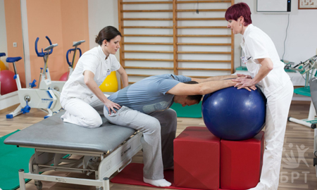
Рисунок 2.2.1 заняття із Бобат-терапії

Концепція Бобат – робота в режимі 24/7. Терапевт повинен проаналізувати всі аспекти життя пацієнта (становище уві сні, їжа, питво, особиста гігієна, одягання, переміщення, туалет) та підібрати індивідуальну терапію.
Автор статті "Bobath and NeuroDevelopmental Therapy: what is the future?" (2016) M. Mayston наголошує: свого часу метод був настільки популярний, що до Лондона за допомогою до подружжя Бобат з'їжджалися тисячі пацієнтів з усіх куточків планети, а черги на навчання фахівцям доводилося чекати по 4 роки!
Але зараз ні американські, ні британські рекомендації, ні експерти з країн Західної Європи не радять використовувати Бобат-терапію для відновлення після інсульту, посилаючись на те, що численні дослідження не довели її переваг (при ураженні нижніх кінцівок Бобат-терапія показує такі ж результати, як і загальноприйняті методики, а при ураженні верхніх кінцівок результати виявляються навіть гіршими) [7, 8]. BJ. Kollen та співавт. виконали систематичний огляд, у якому оцінили вплив Бобат-терапії на сенсомоторний контроль верхніх та нижніх кінцівок; здатність сидіти та стояти, утримання рівноваги; мобільність; щоденну активність; пов'язане зі здоров'ям якість життя, а також його економічну доцільність [9]. З'ясувалося, що обмежені переваги Бобат-терапія мала лише щодо утримання рівноваги, тоді як за рештою всіх параметрів вона була порівнянна або поступалася іншим методикам.
Водночас, експерти з держав Східної Європи, Китаю, Туреччини на противагу колегам демонструють вражаючі результати. Наприклад, польський дослідник Е. Mikołajewska довела високу – на рівні 92% – результативність Бобат-терапії у відновленні функції верхніх кінцівок у дорослих пацієнтів після ішемічного інсульту [10]. В одній зі своїх наступних робіт вона встановила, що ефективність даного методу однаково висока у різних вікових групах – 40-55 років та 67-82 роки [11]. Позитивні ефекти відновлення функції руки при одночасному використанні методу з CIМ-терапією спостерігали у своїй роботі M. Krawczyk та M. Sidaway [12].
Групою вчених, очолюваної Q. Tang [13], був зроблений наступний висновок: «Поєднання раннього сидіння, стояння та ходьби з Бобат-терапією - цінна стратегія для покращення рухливості нижніх кінцівок, базової мобільності та здатності до контролю балансу у постінсультних пацієнтів з важким моторним дефіцитом».
У 2017 р. китайські вчені під керівництвом R. Sun порівняли клінічну ефективність при постінсультній спастичній геміплегії верхніх кінцівок 2 режимів реабілітації – Бобат-терапії та її поєднання з акупунктурою [14]. Комбінація методів виявилася дієвішою: її застосування дозволило досягти поліпшення рухової функції рук і щоденної активності у 93% порівняно з 80% у групі використання тільки Бобат-терапії.
Іспанські дослідники (García B. et al., 2015) вивчили вплив системи реабілітації на основі концепції Bobath на здатність до ходьби у пацієнтів з інсультом в анамнезі (≥1 рік тому). Заняття виконували тричі на тиждень по 45 хвилин протягом півроку. Підсумки спостереження виявилися неоднорідними. Відзначено значне покращення активності щодо подолання пішки тривалих відстаней, на різних поверхнях та навколо перешкод, тоді як покращення активності при ходьбі на короткі дистанції та функції м'язів не зафіксовано [15].
І прихильники, і противники концепції Bobath єдині на думці щодо необхідності подальшого вивчення дієвості методу в масштабних і ретельно спланованих випробуваннях, що проходить «червоною ниткою» в одному з останніх профільних оглядів J. Vaughan-Graham та співавт. [16].

2.2.2. CIM-терапія.
Однією з методик, покликаних інтенсифікувати рухове навчання, є метод примусового, або форсованого, тренування (Constraint-Induced Movement Therapy; індукована обмеженням рухова терапія).
СIM-терапія - реабілітаційна технологія відновлення рухів в паралізованих кінцівках після інсульту. Розроблено професором Університету Алабами Едвардом Таубом в 90-х рр. ХХ століття. Комплекс CIM-терапії складається з вправ, під час яких на здорову руку пацієнта надівається спеціальна рукавичка (або використовується спеціальний підлокітник), а всі рухи виконуються хворою рукою.

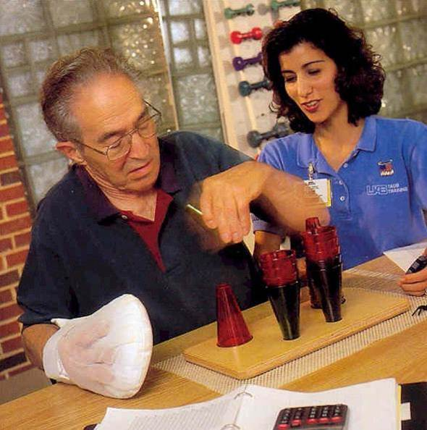
Рисунок 2.2.2 СІМ-терапія

Основні принципи - іммобілізація здорової руки протягом 90% часу неспання (або як мінімум близько 6 годин) + інтенсивне і спрямоване тренування кінцівки з порушенням функції. Доведено, що при використанні CIM-терапії відбувається пластична реорганізація кори головного мозку, що відповідає за рух ураженої кінцівки, що забезпечує помітне поліпшення рухової активності хворої руки.
В одному з останніх експериментів на тваринах (Li C. et al., 2017) було виявлено здатність CIM-терапії покращувати функціональне відновлення після ішемічного інсульту, стимулювати нейро- та ангіогенез [17].

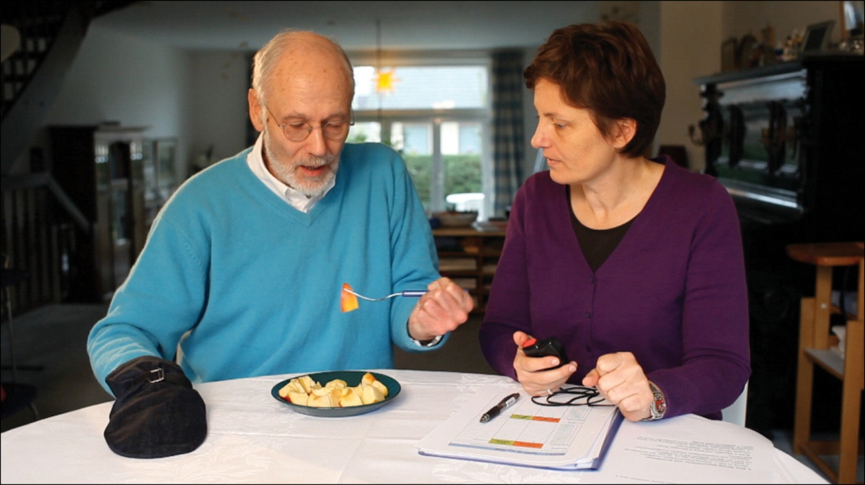
Рисунок 2.2.3 заняття із СІМ-терапії

«Піднімаючи бобові та дрібні монети, простягаючи нитку у вушко голки, я змусив мозок запам'ятати всі ці дії. Я втратив руку і дуже радий знайти її знову, - так описав результати CIM-терапії Джессі Рід, один з перших учасників експериментів (вік на момент дослідження -75 років, інсульту - 6 років). - До лікування я нічого не міг робити, моя рука скрючилась і приросла до грудей. Зараз можу прати, їсти, піднімати склянку та пити, відвідувати гольф-клуб. Це дивовижно!".
Але експерти нагадують: CIM-терапія – не панацея та показана далеко не всім. «Кандидат» на лікування має чітко відповідати вимогам: розуміти інструкції лікаря, сидіти та здійснювати незначні активні рухи зап'ястям та пальцями без сторонньої допомоги. Реабілітаційна програма розробляється індивідуально. В даний час ефективність цієї методики не викликає сумнівів, проте застосування її можливе лише у пацієнтів з легким та помірними парезами. У Європі працюють 2 клініки, які мають сертифікат Університету Алабами про проходження курсів з CIМ-терапії та використовують цю методику - в Чехії та в Україні.
Існує ряд модифікованих версій даної методики (mCIMT), їхня основна відмінність - менш жорсткі часові рамки обмеження рухів здорової руки. У 2017 р. E. Durand та співавт., вчені з Канади, виконали систематичний огляд, в якому на підставі даних 30 випробувань вивчили ефективність CIМ-терапії, що здійснювалася в домашніх умовах або у групі, у дітей з геміпарезом верхніх кінцівок. Метод справив позитивний вплив на порушені функції верхніх кінцівок та професійну працездатність. Однак отриманих даних виявилося недостатньо, щоб зробити висновок про його вплив на якість життя. Також висловлено припущення, що рукавичка – не найкращий тип обмежень [18].

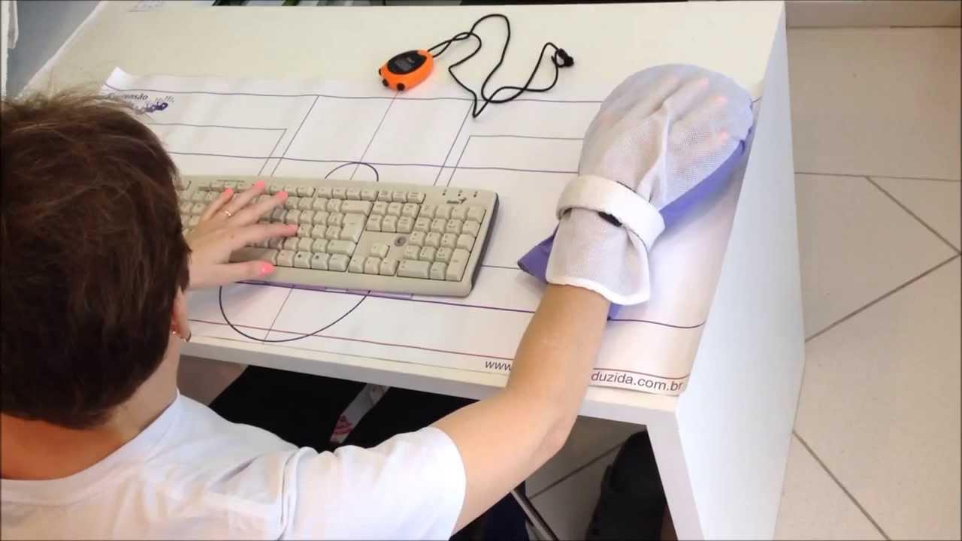
Рисунок 2.2.4 заняття із СІМ-терапії

Вчені із Бразилії M.M. Zarantonello та співавт. (2017) встановили, що СІМ-терапія зменшувала ступінь спастичності, збільшувала кількість та якість рухів паретичної верхньої кінцівки, скорочувала час для виконання завдань, забезпечувала функціональне покращення у пацієнтів, які перенесли інсульт [19].
«CIM-терапія може бути більш перспективною, ніж традиційна реабілітація, у покращенні функції верхніх кінцівок у гострій та підгострій стадії інсульту», - переконані X.H. Liu та співавт. (2017), які порівняли результати 16 рандомізованих контрольованих досліджень у рамках метааналізу [20].
G. Kwakkel та співавт. (2015) довели, що і авторська методика CIM-терапії, і mCIMT позитивно впливають на моторну функцію, обсяг рухів рукою, самостійне функціонування ураженої кінцівки у повсякденному житті. Цікаво, що не залежав від використовуваного варіанта терапії, часу і інтенсивності обмеження рухливості здорової руки [21].
Дослідники з Чилі (Doussoulin A. et al., 2017) доповнили колег, продемонструвавши, що кращого результату mCIMT вдається досягти, якщо пацієнти працюють у групах, а чи не індивідуально; відмінності на користь групової терапії зберігалися протягом шести місяців після припинення втручання [22].
Метою спостереження норвезьких вчених (Stock R. et al., 2017) було порівняння віддалених ефектів CIM-терапії у разі раннього (28 днів після інсульту) або відстроченого початку (6 місяців після інсульту). На відміну від більшості досліджень, у цій роботі не виявлено переваг CIM-терапії, яка застосовується через 6 місяців після інсульту. Раннє її початок визнано так само дієвим, як і відстрочене втручання, у довгостроковій перспективі. При цьому в групі раннього початку CIM-терапії відновлення здійснювалося швидше, що може мати цінність для пацієнтів у гострій фазі інсульту [23].
А корейські фахівці (Kim H. et al., 2017) запропонували ще один спосіб підвищення результативності використання CIM-терапії у пацієнтів із геміплегією після інсульту – доповнити її психологічною корекцією [24]. Хоча в групі використання СІМ-терапії зафіксовано значну позитивну динаміку, комбіноване лікування забезпечило ще більш ефективне поліпшення кортикоспінальної збудливості, функції верхньої кінцівки та повсякденної активності.
Більшість експертів сходяться на поглядах: аргументів «за» використання CIM-терапії більше, ніж «проти». Але можливість застосовувати її на даному етапі має дуже обмежену кількість пацієнтів із 1,2 млн людей з інвалідністю та дисфункцією верхніх кінцівок у результаті інсульту [25]. Для підвищення доступності CIM-терапії розроблено недорогі відеоігри. Триває набір учасників у випробування, спрямовані на порівняння нового (відеотехніки) та традиційного підходів CIM-терапії.

2.2.2. Cлінг-терапія
Слінг-терапія (Sling Exercise Therapy, SET) була розроблена в період Другої світової війни після виникнення в Європі епідемії поліомієліту. Даний метод передбачає виконання різних вправ в стані часткового або повного розвантаження ваги пацієнта (без впливу сили тяжіння) з використанням підвісних систем, а також стабілізацію окремих частин тіла для змушення хворого правильно виконувати рухи.

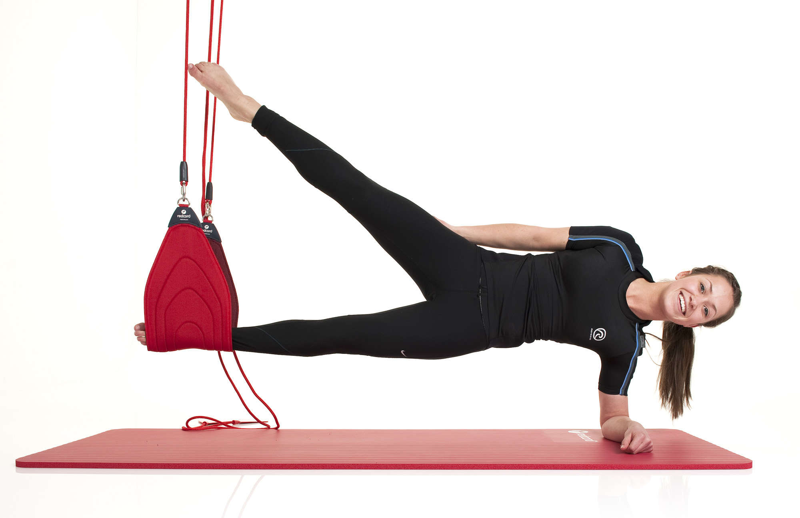
Рисунок 2.2.5 заняття зі Слінг-терапії

Слінг-терапія дуже популярна в Азії (Південній Кореї, Японії та ін), Європі (Австрії, Німеччині, Нідерландах, Італії, Іспанії, Швеції, Данії, Фінляндії, Чехії, країнах Прибалтики), Ізраїлі. Майже 90% реабілітаційних клінік Норвегії застосовують цю методику у своїй практиці, її використовують у програмах підготовки відомі спортсмени (наприклад, багаторазовий олімпійський чемпіон з біатлону Уле-Ейнар Бйорндален).

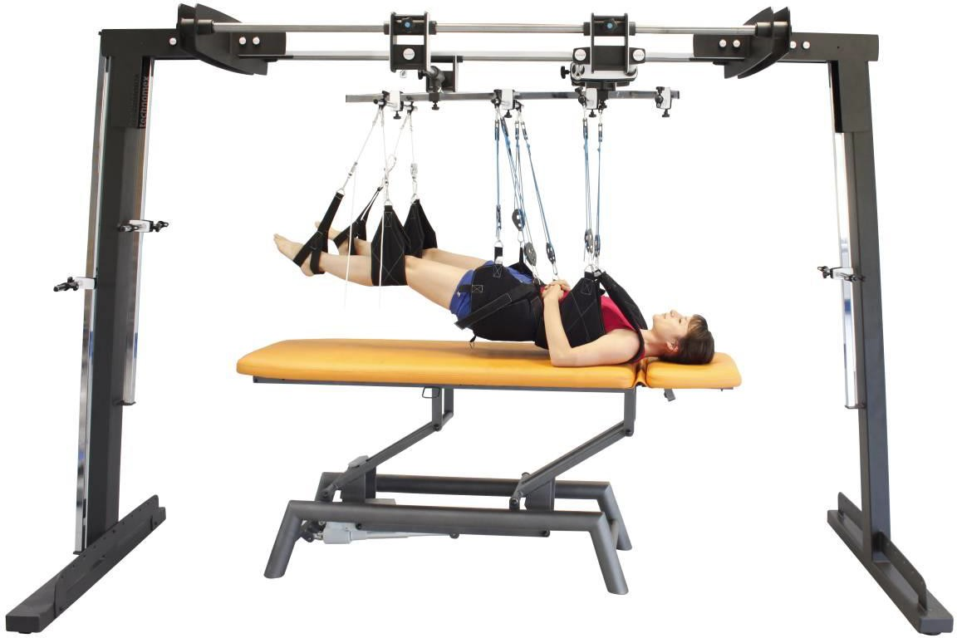
Рисунок 2.2.6 комплекс для занять Слінг-терапією Levitas

Перші пристрої для цього були сконструйовані в Німеччині (Thomsen) та Англії (Guthrie-Smith). На сьогоднішній день існують різні конструкції підвісних систем – Redcord (раніше – TerapiMaster), Balansed, TRX.
Мета слінг-терапії із застосуванням обладнання Redcord – Neurac (Neuromuscular Activation; нейром'язова активація) – відновлення правильних моторних програм шляхом інтенсивної стимуляції нервової системи в умовах повної (!) відсутності болю, що кардинально відрізняє її від інших.
До елементів методики відносять вправи у замкнутих кінематичних ланцюгах та розробку плану занять відповідно до сходів прогресії.
Слінг-терапія визнана ефективним методом у зміцненні м'язів тулуба у пацієнтів із хронічною геміплегією [26]. В одному з останніх метааналізів (Chen L. et al., 2016), що об'єднав 9 робіт та майже 500 учасників, додавання слінг-терапії до стандартної схеми реабілітації відчутно покращило здатність пацієнтів до утримання рівноваги, їх рухову та повсякденну активність; при цьому автори вказали на недоліки дизайну та закликали колег до подальшого вивчення теми [27].

2.2.3. Реабілітація віртаульної реальністі
Одним із найбільш ефективних методів відновлення після інсульту L.M. Ewan та співавт. (2010) називають «спостереження та наслідування» [28]. Він полягає в тому, що хворий уважно спостерігає за діями, які на даний момент через порушення мозкових структур виконати самостійно не в змозі, а потім методично їх повторює або наслідує побачене. Деякі дослідники (Ewan L.M. et al., 2010; Pomeroy V.M. et al., 2005) припускають, що через активність дзеркальних нейронів (тісно пов'язаних із соціальним пізнанням), а також пластичність мозкових структур йде відновлення постраждалих областей головного мозку [28, 29] . Метод реабілітації на основі «спостереження – наслідування» добре себе зарекомендував у реабілітології та досить швидко розвивається.

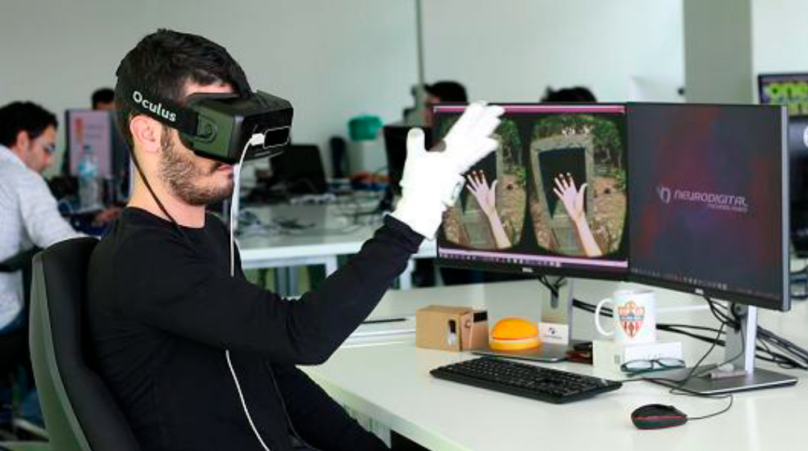
Рисунок 2.2.7 VR-терапія

На сьогоднішній день його інноваційним втіленням є використання віртуальної реальності. Віртуальна реальність застосовується в реабілітації для найбільшої реалістичності в моделюванні середовища та занурення хворого на діяльність, а також для миттєвого зворотного зв'язку, виключаючи можливість відволікання уваги.

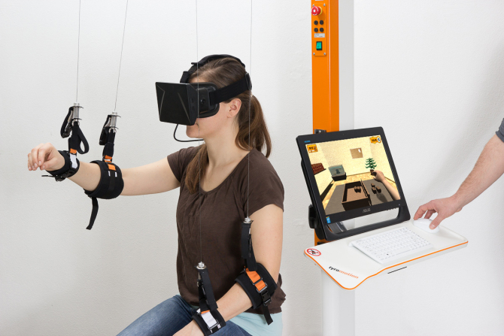
Рисунок 2.2.8 VR-терапія

До того ж це шанс одразу бачити результат власних зусиль, а отже, чудова мотивація для хворого. Віртуальна реальність здатна стимулювати моторну кору та за рахунок такої властивості мозку, як пластичність, збільшувати реабілітаційний потенціал людини.
У своєму дослідженні K. Eng та співавт. (2013) використовували віртуальну реальність для моделювання дій пошкодженої кінцівки [30], суть якої в тому, що людина, яка пережила інсульт, робить дії неушкодженою кінцівкою, але на екрані бачить, як рухи виконує та її непрацездатна кінцівка. Цю ідею автори запозичили в дослідника V.S. Ramachandran, що проводив подібні експерименти у групах хворих з ампутованою кінцівкою за допомогою дзеркал для стимуляції пошкоджених зон мозку [31].
В експерименті К. Eng та співавт. пацієнт сидів у кріслі перед екраном і маніпулював своєю здоровою рукою, одночасно з цим на екрані зображалося, як він виконує ці ж маніпуляції, але іншою (ушкодженою рукою). Для максимальної переконливості колір одягу людини на екрані відповідав такому справжньому пацієнту. На першому етапі людина виконувала здоровою рукою ті дії, які не могла здійснити в реальності пошкодженої кінцівкою, але бачила на екрані, як у цьому процесі бере участь рука з порушенням функції. З другого краю етапі передбачалося наслідування діям, відтворюваним на екрані, але пошкодженої кінцівкою (лов куль, переміщення куль на мету та інших.). Автори відзначили високу продуктивність методу: відновний потенціал пацієнтів, які пережили інсульт, збільшився на 20-23%, спостерігалося значне поліпшення когнітивних процесів (зокрема, довільної та мимовільної уваги), відзначено зниження виразності емоційної дезадаптації у вигляді депресивних та тривожних переживань. до занять у форматі віртуальної реальності.
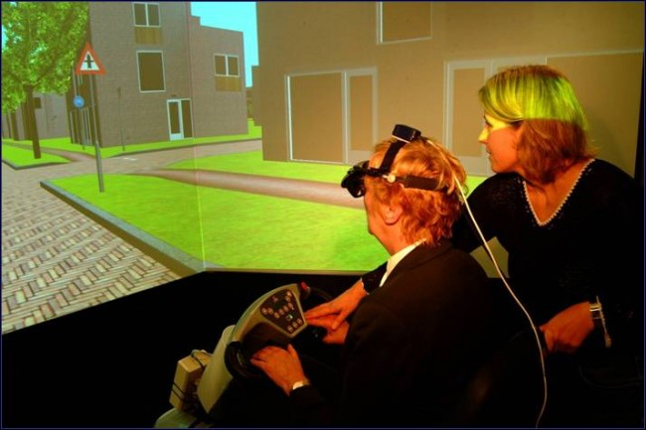
Рисунок 2.2.9 VR-терапія

Надзвичайно цікаве дослідження провели LM. Ewan та співавт. [28]. Автори організували інтерв'ю, в якому докладно розпитали пацієнтів про життя до інсульту, уточнивши, чим людина займалася, що приносило йому задоволення (з акцентом на особистісно значущі аспекти), а потім на основі цих даних створили короткі відео із зображенням епізодів та дій, що наповнювали день хворого та схожих на реальне життя (максимально враховувалися декорації, час, стиль одягу та ін.). Як записані епізоди були водіння автомобіля, плавання, прогулянки, рукоділля, танці, ігри з дітьми або тваринами.
Вони демонструвалися в 4 ракурсах (погляд очима хворого; погляд з боку; погляд з боку людини, яка виконує іншу діяльність одночасно з героєм відео; поперемінне перемикання) у режимі 2 р/день протягом 16 тижнів та доповнювалися психотерапією. Часто пацієнти повідомляли, що відео провокувало їх рухатися, внаслідок чого їм хотілося встати та самим почати виконувати цю дію. Усі учасники експерименту продемонстрували підвищення реабілітаційного потенціалу, покращення моторної функції мозку, когнітивних функцій та психологічного стану. Незважаючи на велику тривалість експерименту, вони хотіли продовжити участь; Більшість пацієнтів відзначили відновлення інтересу до колишніх захоплень (прогулянки, спортивні ігри, побутові відносини).
Методики віртуальної реальності активно удосконалюються розробниками та вивчаються клініцистами. Наприклад, наукова група на чолі з Iris Brunner (2017) пропонує використовувати для реабілітації після інсульту технологію віртуальної реальності. Хворі грали у гру із залученням рук, на які були надіті спеціальні сенсорні рукавички. Проводилося щонайменше 16 годинних сеансів протягом 4 тижнів [32]. У ході експериментів з'ясувалося, що така стратегія досить ефективна у підгострій фазі інсульту, не вимагає обов'язкової присутності пацієнта в медичній установі і може призначатися як додаток до стандартного лікування.
За даними M. Iosa та співавт. (2015), Z.R. Wang та співавт. (2017) технологія віртуальної реальності із застосуванням Leap Motions покращила стан літніх пацієнтів (включаючи хворих старше 70 років) у підгострому періоді інсульту [33, 34].
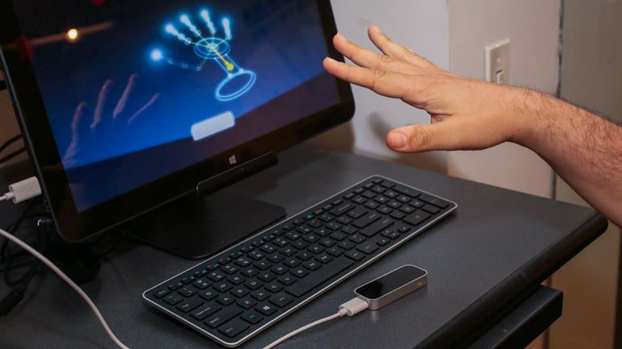
Рисунок 2.2.10 Leap Motion Controller

У листопаді 2017 р. K.E. Laver та колеги з Австралії представили результати Кокрановського огляду на основі 37 спостережень, що включали 1019 учасників, покликаного дати відповідь на запитання: чи виправдане застосування віртуальної реальності та інтерактивних відеоігор у реабілітації пацієнтів після інсульту, які мають проблеми з боку верхніх кінцівок? У своїх коментарях автори неодноразово акцентували увагу на недоліках дизайну робіт, що аналізуються: обмежена вибірка; контингент – переважно молоді пацієнти; період з моменту інсульту зазвичай перевищував 12 місяців; значна різнорідність цілей та застосовуваних стратегіях реабілітації [35]. Вивчався вплив віртуальної реальності на ходу та рівновагу, загальну рухову функцію, когнітивні здібності, обмеження активності, обмеження участі та якість життя, сфери інтересу, виявлені за допомогою візуалізації, а також можливі ризики. Виявлено докази того, що використання віртуальної реальності та інтерактивних відеоігор може бути корисним для покращення функції верхньої кінцівки та повсякденної активності при використанні її як доповнення до звичайного догляду (для збільшення загального часу терапії) або порівняно з тією самою тривалістю традиційної терапії. Недостатньо даних, щоб зробити висновки про вплив віртуальної реальності та інтерактивних відеоігор на силу захоплення, швидкість ходи або загальну моторну функцію. Також незрозумілі віддалені наслідки застосування цього методу.
Слід визнати, що з урахуванням нинішніх українських реалій, можливість практичного використання технологій віртуальної реальності в постінсультній реабілітації виглядає щонайменше утопічною. Тому як альтернатива застосовуються методики, засновані на тому ж принципі «спостереження - наслідування» (наприклад, робота з дзеркалами).

2.2.4. Реабілітація із залученням роботизованих засобів (Роботизована терапія)
Справжній бум в останнє десятиліття переживає і сигмент роботизованої терапіїю. В залежності від призначення розрізняють два типу пристроїв. Для соціальної реабілітації, передбачаючої залучення людини в повсякденне життя, включаючи його самообслуговування в побуті, також взаємодії людини та різними пристроями, використовуються протези та маніпулятори. Їх ціль – заміна, а не відновлення втраченої рухової функції.
Нейрореабілітація передбачає відновлення рухової активності, що втрачається після ІМ та МІ, або травми мозку. Її принципи:
- активну участь пацієнта у реабілітаційних процедурах;
- цілеспрямоване навчання рухам, функціонально значимим для пацієнта;
- інтенсивність та регулярність занять.
Реалізації цих принципів ідеально відповідають реабілітаційні комплекси, що використовують роботизовані пристрої: вони дозволяють багаторазово повторювати рухи з регульованою швидкістю, на відміну від медичного персоналу, «не відчуваючи втоми»; дають змогу вибирати репертуар рухів залежно від індивідуальних особливостей хворого; забезпечені сенсорами, що реєструють кінематичні та силові параметри руху, що забезпечує зворотний зв'язок та об'єктивну оцінку параметрів руху, дозволяє організувати віртуальне середовище на екрані монітора (або близьке до реальності, або має ігрову складову) і підвищує мотивацію до занять.
Умова використання роботизованих комплексів - наявність збережених рухів. Якщо ж рухова активність повністю відсутня (плегія) або дуже слабко виражена, єдиним способом простимулювати пластичні механізми мозку є кінестетична уява рухів [36]. Роботизовані пристрої, що використовуються в нейрореабілітації після інсульту, поділяють на маніпулятори та екзоскелети.
Маніпулятори контактують лише з дистальної частиною руки – пензлем чи пальцями (зазвичай пацієнт утримує рукоятку маніпулятора, який здійснює той чи інший рух, т. е. керує робочою точкою руки, але з окремими її суглобами). У разі тяжких рухових порушень руху у суглобах руки йдуть за пензлем пасивно, що знижує ефективність реабілітації. У разі помірних рухових порушень, коли зберігаються (навіть обмежена) здатність кисті утримувати рукоятку та рухи у ліктьовому та плечовому суглобах, маніпулятори можуть працювати в асистуючому режимі, використовуючи залишкову м'язову активність.
Приклади маніпуляторів: MIT-Manus, T-WREX, MIME, Arm Guide (усі – виробництва США), Bi-Manu-Track (Німеччина), NeReBot та MEMOS (Італія), REHAROB (Європейський проект REHAROB), Haptic Master (Європейський проект Gentle/G) та ін.
Екзоскелети безпосередньо керують рухами в суглобах руки, тому фізіологічніші при важких порушеннях. Активний екзоскелет - набагато складніший технічний пристрій, ніж маніпулятор: конструкція екзоскелета повинна адаптуватися до анатомічних особливостей руки пацієнта (довжинам ланок, положенню осей обертання в суглобах); управління силовими моментами має бути узгоджене з пружними властивостями нервово-м'язового апарату. У докладному огляді (Maciejasz et al., 2014) перераховано 44 маніпулятори та 35 екзоскелетів, призначених для реабілітації після інсульту [37].
Екзоскелети для кисті руки: HWARD (США), Z-hand та «Піаніст» (РФ), Hand of Hope (Гонконг, Китай), HandCARE (Сінгапур), HEXORR (США), InMotion Hand (США), Reha-Digit та Reha-Stim (Німеччина), екзоскелети пензля (виробництва Італії та Китаю), AMES (США), Hand Mentor™ (США), AMADEO (Австрія).
Екзоскелети для руки: MUNDUS (Італія, Австрія, Німеччина, Швейцарія), ARMin (Швейцарія), RUPERT (США), T-WREX (США), PneuWREX (США), L-Exos (Італія), ARAMIS (Італія), Dampace (Нідерланди), ARMOR (Австрія), IntelliArm (США).

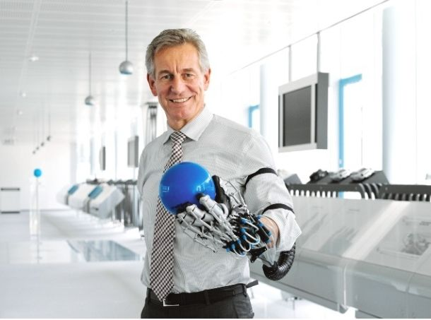
Рисунок 2.2.11 екзоскелет ExoHand

Усього 3 екзоскелети кисті (HWARD, Reha-Digit і Hand Mentor) і 2 екзоскелети руки (T-WREX і ARMOR) використовувалися в контрольованих клінічних дослідженнях, де вони порівнювалися з постінсультною терапією [36].
Управління цими пристроями в ідеалі має дотримуватися принципів управління рукою людини із боку ЦНС. В іншому випадку пацієнт сприймає рух, який здійснюється зовнішнім пристроєм, як вимушений, некомфортний і «недружній». Технічні рішення, що забезпечують реалізацію активних впливів з боку екзоскелету на руку пацієнта в процесі нейрореабілітації, можна поділити на асистуючі, обмежувальні та технології, що використовують інтерфейс «мозок – комп'ютер» (ІМК).

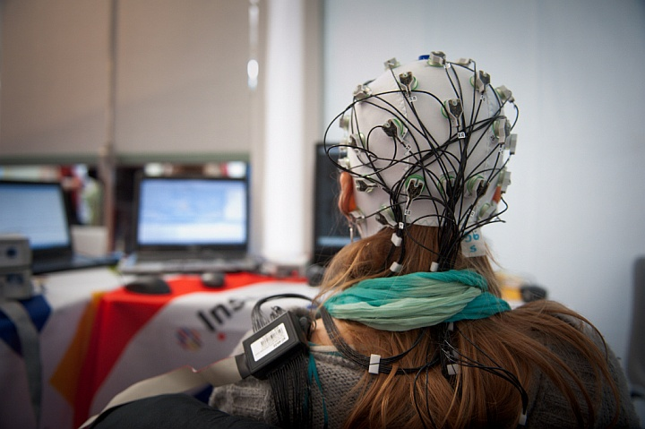
Рисунок 2.2.12 екзоскелет типу ІМК

До теперішнього часу єдиною роботою, в якій досліджувалися можливості реабілітаційної процедури з використанням ІМК, що управляє багатоланковим екзоскелетом руки, що допускає все різноманіття рухів руки людини, є спостереження D. Brauсhle та співавт. 2015 [38]. У ньому використовувався екзоскелет Armeo Power (Швейцарія), керуючий усіма сімома ступенями свободи, властивими руці людини.

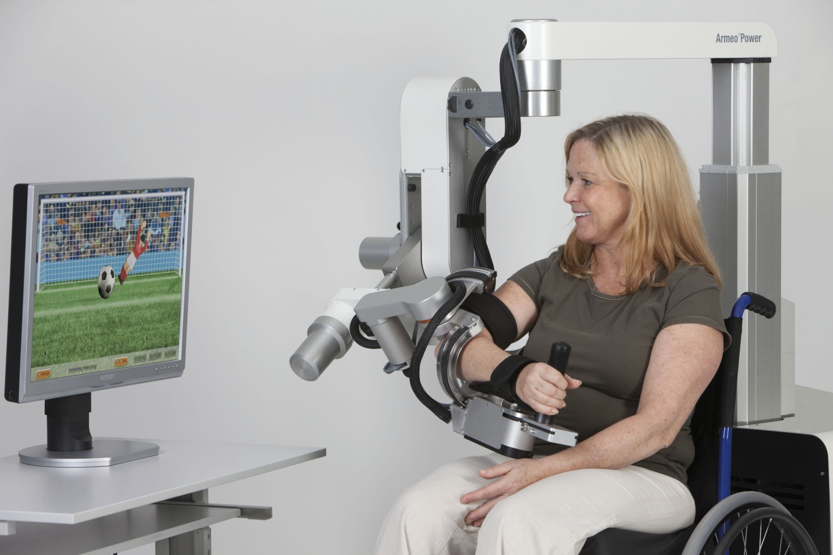
Рисунок 2.2.13 роботизований маніпулятор

Результати контрольованих досліджень застосування ІМК, керуючого екзоскелетом на основі розпізнавання ЕЕГ при кінестетичній уяві рухів, поки що нечисленні та різнорідні (від відсутності ефекту до значного поліпшення рухової функції).
Відкритим питанням залишається створення стандартного протоколу реабілітації: поки що недостатньо даних визначення оптимальної тривалості процедур та його інтенсивності [37]. Незважаючи на ряд «прогалин», цінність терапії ІМК + екзоскелет незаперечна у пацієнтів з важкими парезами та плегією, оскільки це єдина доступна їм активна форма реабілітації.
Систематичний огляд, присвячений оцінці ефективності роботизованої реабілітації для мобільності та функціональних можливостей у дорослих пацієнтів з інсультом, виконали австралійські дослідники (Lo K. et al., 2017). Проаналізувавши дані 50 випробувань за участю близько 1800 пацієнтів, вчені порівняли показники відновлення (мобільність верхніх кінцівок, рухливість нижніх кінцівок та повсякденна активність) та стійкості лікувального ефекту у дорослих пацієнтів з інсультом на фоні використання роботизованої терапії та стандартної фізіотерапії. Було зроблено висновок, що роботизоване навчання так само ефективно, як і традиційні техніки, у відновленні рухливості верхніх кінцівок, нижніх кінцівок та повсякденної активності. Але у пацієнтів із серйозними порушеннями рухової активності нижніх кінцівок роботизоване тренування забезпечувало набагато кращі результати, ніж звичайні тренування [39].
Екзоскелети, які помилково сприймаються нами виключно як броня Залізної людини, значно еволюціонували і в даний час більше схожі на спортивний одяг з легких, гнучких та ергономічних матеріалів, легко програмуються та виконують індивідуальні завдання; забезпечені потужною батареєю для повсякденного використання.
ReWalk. Цей екзоскелет, розроблений в Ізраїлі та представлений у 2011 р., був призначений для людей з обмеженими можливостями («диво для пацієнтів із паралічем рук та ніг» – так назвали пристрій у пресі).

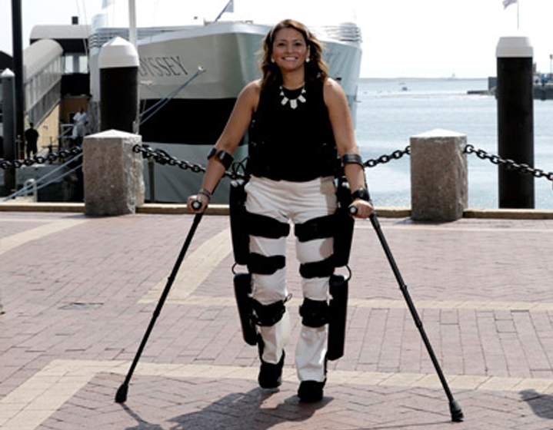
Рисунок 2.2.14 екзоскелет ReWalk
У січні 2013 р. вийшла оновлена версія - ReWalk Rehabilitation, а вже в червні 2014 року FDA схвалило використання екзоскелету в суспільстві та вдома, тим самим відкривши йому дорогу у комерційному плані. Система важить близько 23,3 кг, працює на базі Windows та в 3 режимах: йти, сидіти та стояти. Орієнтовна вартість: $70-85 тис.

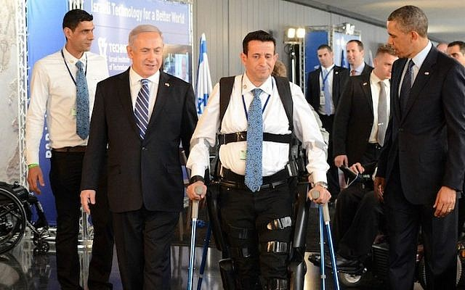
Рисунок 2.2.15 демонстрація екзоскелету ReWalk

Ветеран ізраїльської армії Radi Kaiuf демонструє систему ReWalk Біньяміну Нетаньяху та Бараку Обамі (Технологічний інститут Техніон-Ізраїль, Єрусалим, 2013 р.). Роком раніше 46-річний чоловік із параплегією, використовуючи систему ReWalk, подолав 10-кілометровий марафон.
HAL. Нашумілий екзоскелет японського виробника роботів Cyberdyne. Є два основні варіанти: HAL-3 (відновлення рухової функції ніг) та HAL-5 (відновлення роботи рук, ніг та торса). За допомогою HAL-5 оператор здатний піднімати та переносити предмети, що в 5 разів перевищують за масою максимальне навантаження за звичайних умов.
З моменту презентації у 2011 р. менше ніж за рік HAL прийняли «на озброєння» понад 130 медичних інститутів по всій країні. Призначений для відділень фізіотерапії та реабілітації.
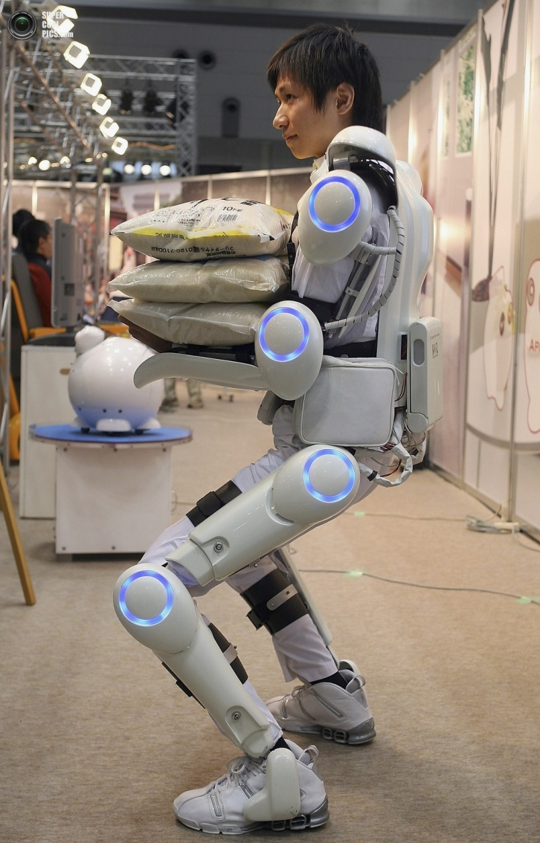
Рисунок 2.2.16 екзоскелет HAL

Екзоскелет UniExo: made in Ukraine. Сенсацією кількох міжнародних виставок став унікальний роботизований екзоскелет UniExo, призначений для відновлення рухливості кінцівок після інсультів та травм, розроблений у 2013 р. Антоном Головаченком, студентом Національного авіаційного університету.
Управління екзоскелетом здійснюється за допомогою нейрошолому та нейробраслетів. Вибір програми виконують з урахуванням індивідуальних параметрів пацієнта (пульс, навантаження на м'язи), а використання пристрою не потребує допомоги лікарів чи оточуючих. Українська розробка увійшла до топ-25 світового конкурсу стартапів Robot Launch 2017. За результатами голосування (70,6% голосів) вона стала одним із 3 переможців Robohub Choice і незабаром буде представлена у Силіконовій долині [40].
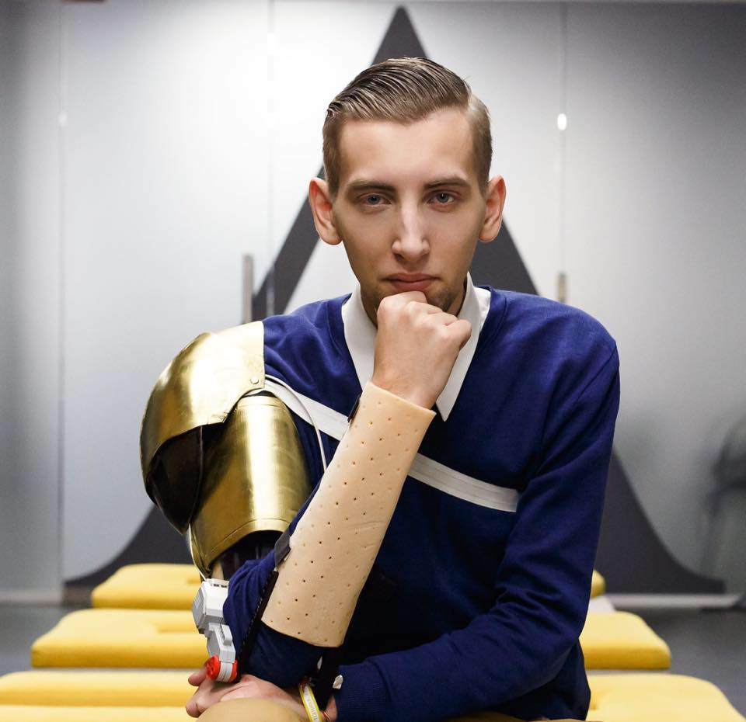
Рисунок 2.2.17 Антон Головаченко, розробник екзоскелету UniExo
Лідерами в цій галузі є ізраїльські вчені, але ціна їхнього винаходу стартує від $70 тис., а український прототип набагато дешевше – від $5 тис. до $15 тис. Різниця зумовлена тим, що деталі друкуються на промислових 3D-принтерах.
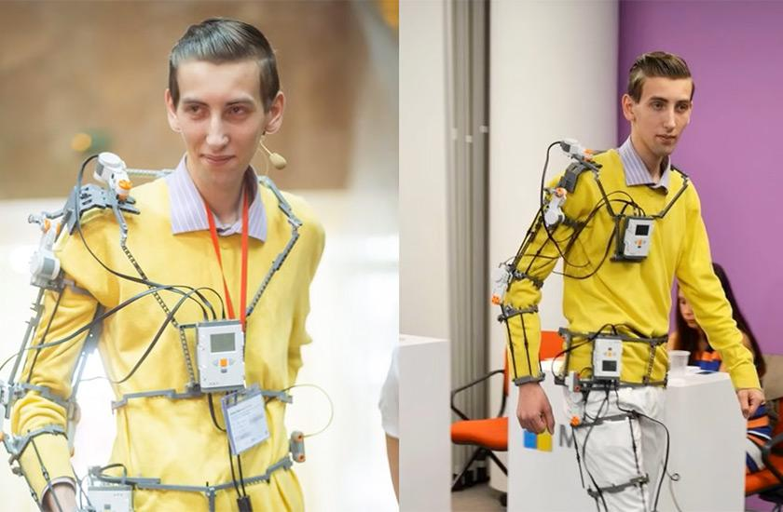
Рисунок 2.2.18 Антон Головаченко, розробник екзоскелету UniExo
Locomat. Говорячи про роботизовані комплекси, неможливо обійти увагою Locomat (Швейцарія). Його дія ґрунтується на імітації природної ходи людини, напрацьовуються фізіологічні навички ходьби. Locomat є біговою доріжкою, на якій пацієнт зависає на ременях, до його ніг приєднуються роботи-ноги на липучках, вони і допомагають хворому рухатися. Пацієнти, що знаходяться в інвалідному візку, можуть переведені у вертикальне положення та закріплені за допомогою спеціальних фіксаторів у Lokomat лише одним фахівцем.
Датчики, що закріплюються на тілі, аналізують активність пацієнта та виводять показники на монітор; реабілітолог контролює ходьбу (швидкість, прискорення ніг, навантаження). Інструктор індивідуально підбирає навантаження, регулює швидкість і навіть стиль ходи. Перевага Locomat в тому, що можна простежити динаміку відновлення. Обмежує широке застосування пристрою висока вартість (орієнтовно понад 100 тис. євро).
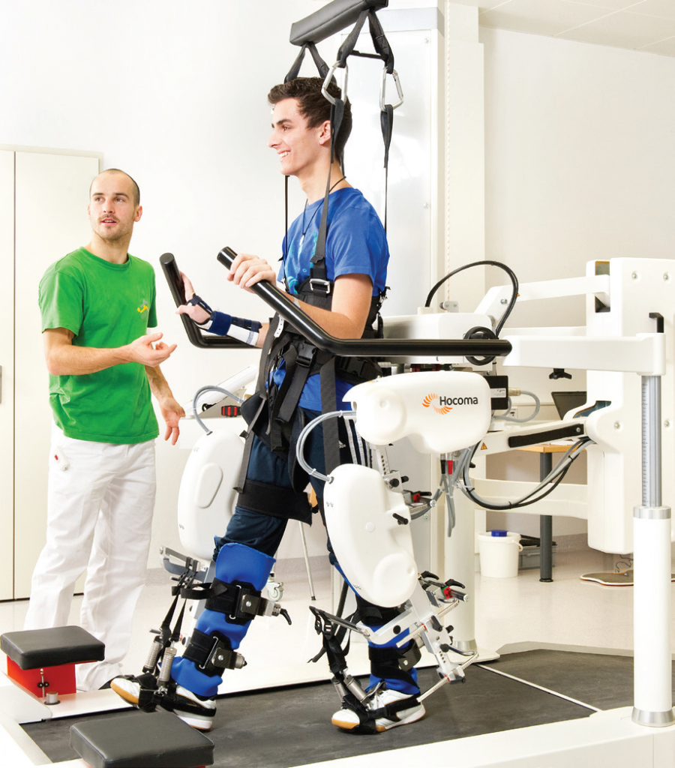
Рисунок 2.2.19 екзоскелет Locomat

Висновки до розділу 2
Із всіх засобів реабілітації, особливої уваги заслуговує роботизована терапія, за рахунок швидкого розвитку та можливості допомоги пацієнту в повсякденному обслуговуванні, в залежності від призначення виділяють два типи пристроїв, для соціальної реабілітації та взаємодії з іншими людьми та пристроями.
Залежно від хвороби, що спричинила втрату працездатності та неможливість до повсякденного існування, або їїетапу, деякі концепції реабілітації можуть бути доречнішими за інші.

РОЗДІЛ 3.
ВЛАСНЕ ІНДИВІДУАЛЬНЕ ДОСЛІДЖЕННЯ ХВОРИХ З ПОРУШЕННЯМ ЖИТТЕДІЯЛЬНОСТІ
В цілому реабілітація зосереджена навколо конкретно зосереджених і повторюваних дій — повторюваних дій знову і знову. План реабілітації залежатиме від частини тіла або типу здібностей, які постраждали від інсульту.
Реабілітація, що включає повторювані, інтенсивні вправи, орієнтовані конкретні завдання, - це шлях відновлення моторних навичок. Повторні тренування з виконання функціональних завдань (наприклад, підняття чашки) засновані на простій ідеї: щоб покращити здатність виконувати завдання, потрібно попрактикуватися багато разів у його виконанні, подібно до того, як люди вперше вчаться писати. В. French та колеги (2016) опрацювали 33 дослідження (n=1853), що включали широкий діапазон завдань для повторного виконання: піднімання м'яча, ходьба, встання із положення сидячи та тренування по колу з різними завданнями у кожному пункті (зупинці) кола. У порівнянні зі стандартною фізіотерапією або плацебо люди, які дотримувалися стратегії функціональних завдань, досягли кращих показників функціонування рук і кистей, відстані, що проходить пішки, і здатності ходити. Поліпшення функцій верхніх та нижніх кінцівок зберігалося до 6 місяців після припинення виконання завдань [41].
Залежно від хвороби або її етапу, що спричинила втрату працездатності чи неможливість до повсякденної життєдіяльності, деякі концепції реабілітації можуть бути доречнішими за інші.
Було взято п’ять пацієнтів віком від 45 до 50 років та двоє 55 та 58 років
Для об’єктивного оцінювання стану пацієнта використовували шкалу Реккіна та Бартела.
Шкала Ренкіна дозволяє оцінити ступінь інвалідизації після інсульту та включає п'ять ступенів інвалідизації після інсульту[42].
0. Нема симптомів.
1. Відсутність істотних порушень життєдіяльності, незважаючи на наявність деяких симптомів: здатна виконувати всі повсякденні обов'язки.
2. Легке порушення життєдіяльності: нездатний виконувати деякі колишні обов'язки, проте справляється зі своїми справами без сторонньої допомоги.
3. Помірне порушення життєдіяльності: потрібна деяка допомога, проте здатна ходити без сторонньої допомоги.
4. Виражене порушення життєдіяльності: нездатний ходити без сторонньої допомоги, нездатний справлятися зі своїми фізичними потребами без сторонньої допомоги.
5. Тяжке порушення життєдіяльності: прикутий до ліжка, нетримання сечі та калу, потребує постійної допомоги та нагляду персоналу.
Перший ступінь передбачає відсутність ознак інвалідності, хворий може виконувати без сторонньої допомоги всі дії по догляду за собою. Однак це не виключає у хворої наявності м'язової слабкості, розладів чутливості, порушень мови або інших неврологічних функцій. Ці порушення виражені незначною мірою і не ведуть до обмеження активності.
Другий ступінь інвалідизації за Ренкіном передбачає наявність легких ознак інвалідності, але хворий може доглядати за собою без сторонньої допомоги. Наприклад, не може повернутися до колишньої роботи, але здатний обслуговувати себе без нагляду.
Третій ступінь помірно виражені ознаки інвалідності, хворий потребує деякої сторонньої допомоги при одяганні, гігієнічному догляді за собою; хворий не в змозі чітко читати або вільно спілкуватися з оточуючими. Хворий може користуватися ортопедичними пристроями чи тростиною.
Четверта міра передбачає наявність виражених ознак інвалідності. Хворий не в змозі ходити і доглядати за собою без сторонньої допомоги, він потребує цілодобового нагляду та щоденної сторонньої допомоги. При цьому він може самостійно або за мінімальної допомоги з боку виконувати якусь частину заходів щодо догляду за собою.
П'ятий ступінь сильно виражені ознаки інвалідності. Хворий прикутий до ліжка, неохайний і потребує постійного догляду та спостереження.
Шкалою Бартела зручно користуватися як визначення початкового рівня активності пацієнта, так проведення моніторингу з метою визначення ефективності догляду.
Сумарний бал –100. Показники від 0 до 20 балів відповідає повній залежності, від 21 до 60 балів – вираженої залежності, від 61 до 90 балів – помірної, від 91 до 99 балів – легкої залежності у повсякденному житті.
При заповненні індексу Бартела необхідно дотримуватись таких правил:
Індекс відбиває реальні дії хворого, а чи не гадані.
Необхідність нагляду означає, що хворий не належить до категорії тих, хто не потребує допомоги (хворий не є незалежним).
Рівень функціонування визначається найбільш оптимальним для конкретної ситуації шляхом розпитування хворого, його друзів/родичів, проте важливе безпосереднє спостереження та здоровий глузд. Пряме тестування не потрібне.
Зазвичай оцінюється функціонування хворого в період попередніх 24-48 годин, проте іноді обґрунтовано і триваліший період оцінки.
Середні категорії означають, що хворий здійснює понад 50% необхідних виконання тієї чи іншої функції зусиль.
Категорія "незалежний" допускає використання допоміжних засобів.
Бали за шкалою Бартела нараховуються за таким принципом.
Приймання їжі:
- 10 - не потребую допомоги, здатний самостійно користуватися всіма необхідними столовими приладами;
- 5 — частково потребую допомоги, наприклад, при розрізанні їжі;
- 0 - повністю залежний від оточуючих (необхідне годування зі сторонньою допомогою).
Персональний туалет (умивання обличчя, зачісування, чищення зубів, гоління):
- 5 — не потребую допомоги;
- 0 — потребую допомоги;
Одягання:
- 10 - не потребую сторонньої допомоги;
- 5 — частково потребую допомоги, наприклад, при одяганні взуття, застібці гудзиків і т.д.;
- 0 — повністю потребую сторонньої допомоги.
Прийом ванни:
- 5 - приймаю ванну без сторонньої допомоги;
- 0 — потребую сторонньої допомоги.
Контроль тазових функцій (сечовипускання, дефекації):
- 20 - не потребую допомоги;
- 10 - частково потребую допомоги (при використанні клізми, свічок, катетера);
- 0 — постійно потребую допомоги у зв'язку з грубим порушенням тазових функцій.
Відвідування туалету:
- 10 - не потребую допомоги;
- 5 - частково потребую допомоги (утримання рівноваги, використання туалетного паперу, зняття та одягання штанів тощо);
- 0 — потребую використання судна, качки.
Встання з ліжка:
- 15 - не потребую допомоги;
- 10 — потребую спостереження або мінімальної підтримки;
- 5 - можу сісти в ліжку, але для того, щоб підвестися, потрібна істотна підтримка;
- 0 - не здатний встати з ліжка навіть із сторонньою допомогою.
Пересування:
- 15 - можу без сторонньої допомоги пересуватися на відстані до 500м;
- 10 - можу пересуватися зі сторонньою допомогою в межах 500м;
- 5 - можу пересуватися за допомогою інвалідного візка;
- 0 - не здатний до пересування.
Підйом сходами:
- 10 - не потребую допомоги;
- 5 — потребую спостереження або підтримки;
- 0 - не здатний підніматися сходами навіть з підтримкою.
При підрахуванні загальної кількості балів, визначається рівень повсякденної активності життя пацієнта.
Рухові вправи. Вправи можуть допомогти покращити м’язову силу та координацію всього тіла. Це можуть бути м’язи, які використовуються для рівноваги, ходьби та навіть ковтання.
Навчання мобільності. Ви можете навчитися користуватися допоміжними засобами для пересування, такими як ходунки, тростини, інвалідний візок або бандаж для щиколотки. Ортез для щиколотки може стабілізувати та зміцнити вашу щиколотку, щоб підтримувати вагу вашого тіла, поки ви знову навчаєтеся ходити.
Терапія, викликана обмеженнями. Неуражену кінцівку фіксують, поки ви тренуєтеся рухати ураженою кінцівкою, щоб покращити її функцію. Цю терапію іноді називають терапією примусового використання.
Терапія діапазону рухів. Певні вправи та процедури можуть зменшити напругу м’язів (спастику) і допомогти вам відновити діапазон рухів.
У пацієнтів, що перенесли інсульт, особливо похилого віку, було змінено колишній спосіб життя, оскільки висока ймовірність появи повторного інсульту (у перший рік ризик становить 4-14%, через 2-3 досягає 30-40%).
Дієта у пацієнта, що переніс інсульт була побудована за такими правилами:
- була збільшена кількість води, що споживається. В питний раціон також були включені морси, компоти, свіжі соки, трав'яні настої, відвар шипшини, зелений чай;
- у перший місяць реабілітації пацієнт приймав їжу в лежачому або напів лежачому положенні;
- їжа перетералася до стану пюре, оскільки можуть бути порушені ковтальні функції;
- пацієнту надавалася їжа, яка збагачена вітамінами, мікроелементами та антиоксидантами, також вона має бути легкозасвоюваною. У хоспісах для хворих після інсульту складають окреме меню з урахуванням рекомендацій лікаря;
- звичний 3-разовий режим харчування був поділений на 5-6 прийомів їжі;
- при реабілітації у домашніх умовах домашніх умовах має бути якомога більше овочів та фруктів, багатих на калій. Цей мікроелемент зміцнює судини та серце, сприятливо впливає на суглоби;
- також до раціону було додано рибу, що вживалася у відвареному стані, до 3 разів на тиждень;
- смажене вживати не можна. Всі продукти готувалися на пару, варились або запікались.
Фрукти та овочі, що давалися хворому при реабілітації після інсульту: морква, будь-яка капуста, картопля, гарбуз, буряк, кабачки, огірки, помідори, баклажани, перець. Особливо важливо включити до раціону зелень. Із фруктів корисно вживати яблука, банани, персики, абрикоси, сливи. Ці фрукти благотворно впливають на роботу шлунково-кишкового тракту.
З молочних продуктів після інсульту заборонено вживати сир, вершки, молоко, що згущує молоко. Молоко низької жирності дозволяють вживати 3-4 рази на тиждень. Кисломолочні продукти – сир, йогурт, кефір дозволені.
З м'ясних продуктів лікарями було рекомендовано дієтичні види м'яса: індичку, кролика, телятину, куряче філе. Яйця можна вживати 3-4 рази на тиждень.
ЛФК
Лікувальна гімнастика дає можливість: запобігти ускладненню тривалого вимушеного ліжкового режиму; утворенню м’язових контрактур у групах м’язів, які після інсульту є в стані гіпертонусу; підвищити м’язову силу паретичних кінцівок; поліпшити обмінні та мікроциркуляторні процеси у тканинах організму; налагодити функціонування внутрішніх органів; відновити втрачені після інсульту рухові навички та функції, а також дрібну моторику рук.
Лікувальна гімнастика проводилася поетапно, починаючи з перших днів після інсульту.
Початковий етап лікувальної гімнастики називають пасивним, адже активні рухи пацієнт ще не може виконувати за станом здоров’я або вони йому поки що протипоказані. Методи пасивної гімнастики спрямовані здебільшого на профілактику ускладнень після інсульту. Лікування починають з правильного положення пацієнта в ліжку (укладання), а також регулярної зміни положення. Це дозволяє запобігти розвиткові пролежнів, тромбозів судин, м’язової контрактури. Суть полягає в тому, що рухи в кінцівках виконує стороння людина (медичний персонал або родичі після навчання).
Кожен суглоб розроблявся поступово, починаючи з рук, закінчуючи суглобами ніг (плечові, ліктьові, променевозап’ясткові, дрібні суглоби кисті, кульшові, колінні, гомілковоступневі та дрібні суглоби ступні). Рухи повинні відповідати типу суглоба – згинання, розгинання, кругові обертання, приведення й відведення. Починати слід з малої амплітуди, поступово доводячи її до максимальної для конкретного суглоба.
ЛФК в умовах ліжкового режиму починається тоді, коли людина може самостійно здійснювати рухи в положенні лежачи й для цього вже немає медичних протипоказань. Потрібно добрати та регулярно виконувати комплекс вправ для верхніх та нижніх кінцівок, а також для м’язів тулуба. У цьому допоможе фізіотерапевт або лікар-реабілітолог. Фахівецем в амбулаторних умовах було пояснено усі тонкощі вправ, а також скільки та як часто їх необхідно виконувати.
ЛФК у положенні сидячи, як правило, починається на 3-4 тижні після інсульту. До цього часу більшості пацієнтів вдається займати сидяче положення. Для початку необхідно освоїти просте сидіння зі спущеними ногами без опори під спиною. Починати слід із 2-3 хвилин, поступово доводячи час до 10-15 хвилин. Після закріпленого успіху можна братися й до спеціального комплексу вправ для всіх м’язових груп. На цьому етапі вже можна розпочинати відновлення мовних функцій (спеціальні вправи для артикуляційних м’язів), дрібної моторики кисті (особливо тут добре себе зарекомендували дитячі іграшки для розвитку дрібної функції руки).
ЛФК у положенні стоячи починається зі спроб пацієнта встати на ноги. Звичайно, спочатку ці спроби мають бути лише зі сторонньою допомогою, а також з використанням спеціального ортопедичного приладдя для додаткової опори. Як правило, лікувальна гімнастика спочатку включає нетривале стояння біля ліжка, поступово час необхідно збільшувати. Потім потрібно розпочинати прогулянки із сторонньою допомогою біля ліжка, в межах кімнати або палати. Тривалість і дистанцію прогулянок слід збільшувати поступово. Чудовий результат дають піші прогулянки на свіжому повітрі в комфортну для пацієнта погоду. Після цього етапу можна братися до вправ у положенні стоячи, які мають включати заняття на різноманітних тренажерах.
Масаж при інсульті проводиться із більшим залученням ураженої від інсульту сторони, є 4 елементи, які застосовуються при масажі, а саме:
- погладжування (потрібно для того, аби увійти в контакт із пацієнтом), при роботі з пацієнтом після інсульту було застосовано погладжування із повільним ритмом, аби розслабити м’язи;
- розтирання, застосовується для більш глибокої дії на м’язи, проводиться по векторам току речовин (рис.3.1);
- розминання, особлива увага наділялася зоні лопатки та трапеції;
- вібрація, проте саме цей елемент застосовується досить рідко, під час проходження практики він не застосовувався зовсім, через ризик неправильно подіяти на спасмований м’яз чим звести на нівець увесь сеанс масажу.
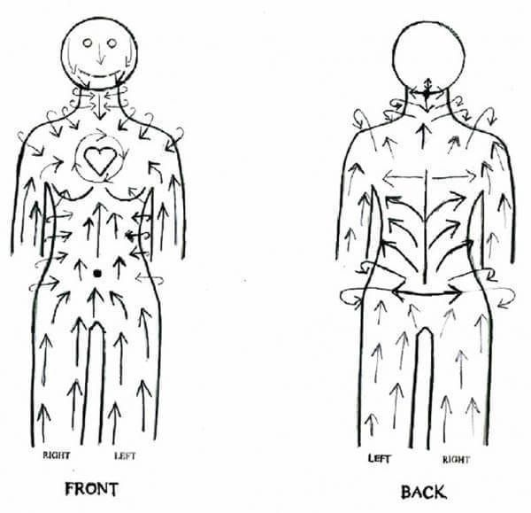
Рисунок 3.1.1 Ток лімфи
Масаж проводився після ЛФК, при проходжені пратики була помічена тенденція — у людей починав боліти сідничний нерв, через те що після інсульту виникає порушення зв’язку мозоку із м’язом, через що, при роботі м’яз починає неадекватно реагувати, спричиняючи біль. Тому після кожного заняття з ЛФК при наявності часу у людей, їм було рекомендовано робити масаж усього тіла.
При роботі із пацієнтами у яких був високий тиск (гіпертонік) було проведено прийоми відтоку від шиї, при роботі із пацієнтами з малим тиском (гіпотоніки) робится акцент на притоку, тобто від плечей до шиї. Проте бажано звернутися до терапевта, який випеше актуальні прийоми масажу. Якщо терапевт прописав ліки, проте вони не спричиняють нормалізацію тиску, потрібно іти знов до нього, бо через неправильні дії у шийно комірцевої зони можна спричинити підвищення тиску, що погіршить стан пацієнта.
При масажі остистих відростків використовуються прийоми погладжування, масаж остистих відростків проходить на амбулаторному рівні, коли вже людина немає паталогічних рефлексів.
Психологічна реабілітація
Дуже важливим компонентом психологічної реабілітації є підтримка близьких людей. Необхідно постійно бути оптимістично налаштованим, вселяти в недужого віру в успіх, постійно підбадьорювати. Слід враховувати, що частим наслідком інсульту є астено-депресивний синдром, тому не можна ображатися на потерпілого, якщо він у поганому настрої, кричить на вас або відмовляється від гімнастики та масажу.
В такому випадку потрібно не наполягати на лікувальних процедурах, а постаратися звернути увагу пацієнта на інші речі, наприклад, перевести розмову про улюблені телепередачі. Найкращим варіантом психологічної адаптації є допомога професійного психотерапевта, який має досвід роботи з пацієнтами.
Висновки до розділу 3
Досить важливим у сучасній реабілітації є широкий вибір методик та засобів реабілітації пацієнта, потрібно допомогати пацієнту не тільки відновлювати рухові навички, але і слідкувати за його психічним здоров’ям та бажанням відновити свій попередній спосіб життя.
Реабілітація, що включає повторювані, інтенсивні вправи, орієнтовані конкретні завдання, - це шлях відновлення моторних навичок.

РОЗДІЛ 4
АНАЛІЗ ОТРИМАНИХ ДАНИХ
Для кожного пацієнта складалася індивідуальна реабілітаційна програма. Її цілі відповідають “розумному” SMART-формату. Це — абревіатура англійських слів Specific, Measurable, Achievable, Relevant, Time bound, що означає, якими мають бути ці цілі. Тобто конкретними, вимірюваними, досяжними, реалістичними та обмеженими в часі.
Для кожного пацієнта була розроблена спеціальна програма, що включала у себе: дієту, ЛФК, масаж, психологічну допомогу.
Через певний час лікарі та фахівці реабілітаційної команди оцінили, чи справляється пацієнт із досягненням цілей програми відновлення і виставляють нові, аби зробити процес реабілітації безперервним у часі.
Для об’єктивної оцінки стану пацієнта існує немало шкал. Це дозволяє швидко орієнтуватися в ситуації фахівцям різних спеціальностей, які беруть участь в лікуванні та реабілітації пацієнтів. Ці дані допомагають при направленні на медико-соціальну експертизу, а також допомагають зрозуміти специфіку щодо догляду за людиною та запобіганню ризиків. Найчастіше використовують шкали Реккіна та Бартела.
До проходження реабілітаційних заходів результати пацієнтів наведені в таблиці нижче.
 | шкала Реккіна | шкала Бартела
45-55 років | 4 | 52 (середній бал)
55 та 58 | 4 | 45 / 47

Тaблиця 4. Результати пацієнтів до проходження реабілітації
Після проходження реабілітаційних заходів, у пацієнтів були виявленні значні покращення у обох групах пацієнтів, результати наведені у таблиці нижче.
 | шкала Реккіна | шкала Бартела
45-55 років | 4 | 74 (середній бал)
55 та 58 | 4 | 65 / 64

Тaблиця 5. Результати пацієнтів після проходження реабілітаційних заходів
Висновки до розділу 4
Результати проходження практики доводять, що дану програму реабілітації можна достатньо ефективно застосовувати у різних типах місцевості для допомоги пацієнтам, які перенесли тяжке захворювання, що призвело до порушення їх життєдіяльності.

ВИСНОВКИ
1. Було проведено огляд літературних джерел за тематикою дисертації. Охарактеризовано застосування різних методів реабілітації. Надано характеристику захворюванням на яких була проведена оцінка засобів діагностики та реабілітації.
2. Охарактеризовано сучасні підходи та методи реабілітації, на прикладі статей зарубіжних вчених була проведена оцінка їх ефективності та перспективи для застосування в Україні.
3. Організовано дослідження хворих з мозковим інсультом. Проведено дослідження та їх реабілітація, у розділі 4 також наведені результати тестів, які доводять ефективність програми реабілітації.
4. Проаналізовано отримані результати, в ході дослідження. Систематизовано отримані дані, зроблені висновки. Порівняні результати двох контрольних груп.

СПИСОК ВИКОРИСТАНИХ ДЖЕРЕЛ
- Статистика МОЗ України 2015. Міщенко Т.С. Сьомий науково-освітній форум «Академія інсульту», Київ, 9-10.11.2017.
- Базеко Н.П., Алексеєнко Ю.В. Инсульт: программа возврата к активной жизни, 2004.
- Галушко О.А. Інтенсивна терапія гострого ішемічного інсульту: сучасні рекомендації. Практична ангіологія. № 2-1, 2012.
- Benjamin E.J., Blaha M.J., Chiuve S.E. et al. On behalf of the American Heart Association Statistics Committee and Stroke Statistics Subcommittee. Heart disease and stroke statistics - 2017 update: a report from the American Heart Association. Circulation. 2017; 135: e229-e445.
- Saunders D.H., Sanderson M., Hayes S., Kilrane M., Greig C.A., Brazzelli M., Mead G.E. Physical fitness training for stroke patients. Cochrane Database Syst Rev. 2016 Mar 24; 3: CD003316.
- Зозуля І.С., Головченко Ю.І., Онопрієнко О.П. (2010) Інсульт. Тактика, стратегія ведення, профілактика, реабілітація та прогнози. Світ успіху, Київ, 319 с.
- Pollock A., Baer G., Campbell P., Choo P.L., Forster A., Morris J., Pomeroy V.M., Langhorne P. Physical rehabilitation approaches for the recovery of function and mobility following stroke. Cochrane Database Syst Rev. 2014 Apr 22; (4): CD001920.
- Hafsteinsdottir Т., Algra А., Kappelle L., Grypdonck M. et al. Neurodevelopmental treatment after stroke: a comparative study. J Neurol Neurosurg Psychiatry. 2005 Jun; 76 (6): 788-792.
- Rensink M., Schuurmans M., Lindeman E., Hafsteinsdottir T. Task-oriented training in rehabilitation after stroke: systematic review. Journal of Advanced Nursing, 2009.
- Kollen B.J., Lennon S., Lyons B., Wheatley-Smith L. et al. The Effectiveness of the Bobath Concept in Stroke Rehabilitation. What is the Evidence? Stroke. 2009; 40: e89-e97.
- Mikołajewska Е. Value of NDT-Bobath method in post-stroke hand function rehabilitation. Med Sci Tech 2011; 52(3-4): RA109-113.
- Mikołajewska Е. Influence of age on outcomes of Bobath-based neurorehabilitation of adults – pilot study. Ann. Acad. Med. Siles. (online) 2015, 69, 76-80.
- Krawczyk M., Sidaway M. Clinical effects of intensive physiotherapy in stroke patients. Neurol Neurochir Pol. 2002; 36 Suppl 1: 41-60.
- Tang Q., Tan L., Li B., Huang X., Ouyang C., Zhan H., Pu Q., Wu L. Early sitting, standing, and walking in conjunction with contemporary Bobath approach for stroke patients with severe motor deficit. Top Stroke Rehabil. 2014 Mar-Apr; 21(2): 120-7.
- Sun R., Tian L., Fang X., Du X., Zhu B., Song Z., Xu X., Qin X. Clinical study of post-stroke upper limb spasmodic hemiplegia treated with jingou diaoyu needling technique and Bobath therapy. Zhongguo Zhen Jiu. 2017 Apr 12; 37 (4): 372-376.
- García B., Arratibel A., Azpiroz T. The Bobath Concept in Walking Activity in Chronic Stroke Measured Through the International Classification of Functioning, Disability and Health. Physiother Res Int. 2015 Dec; 20 (4): 242-50.
- Vaughan-Graham J., Cott C., Wright F.V. The Bobath (NDT) concept in adult neurological rehabilitation: what is the state of the knowledge? A scoping review. Part I: conceptual perspectives. Disabil Rehabil. 2015; 37 (20): 1793-807.
- Li C., Zhang B., Zhu Y., Li Y., Liu P., Gao B., Tian S., Du L., Bai Y.L. Post-stroke Constraint-induced Movement Therapy Increases Functional Recovery, Angiogenesis, and Neurogenesis with Enhanced Expression of HIF-1α and VEGF. Curr Neurovasc Res. 2017 Nov 28.
- Durand E., Plante P., Pelletier A.A., Rondeau J., Simard F., Voisin J. At-home and in-group delivery of constraint-induced movement therapy in children with hemiparesis: A systematic review. Ann Phys Rehabil Med. 2017 Nov 11.
- Zarantonello M.M., Stefani M.A., Comel J.C. Electromyographic analysis of constraint-induced movement therapy effects in patients after stroke in chronic course. J Phys Ther Sci. 2017 Nov; 29(11): 1883-1888.
- Liu X.H., Huai J., Gao J., Zhang Y., Yue S.W. Constraint-induced movement therapy in treatment of acute and sub-acute stroke: a meta-analysis of 16 randomized controlled trials. Neural Regen Res. 2017 Sep; 12(9): 1443-1450.
- Kwakkel G., Veerbeek J.M., van Wegen E.E.H., Wolf S.L. Constraint-Induced Movement Therapy after Stroke. Lancet Neurol. 2015 Feb; 14 (2): 224-34.
- Doussoulin A., Rivas C., Rivas R., Saiz J. Effects of modified constraint-induced movement therapy in the recovery of upper extremity function affected by a stroke: a single-blind randomized parallel trial-comparing group versus individual intervention. Int J Rehabil Res. 2017 Sep 27.
- Stock R., Thrane G., Anke A., Gjone R., Askim T. Early versus late-applied constraint-induced movement therapy: A multisite, randomized controlled trial with a 12-month follow-up. Physiother Res Int. 2017 Jul 7.
- Kim H., Yoo E.Y., Jung M.Y., Kim J., Park J.H., Kang D.H. The effects of mental practice combined with modified constraint-induced therapy on corticospinal excitability, movement quality, function, and activities of daily living in persons with stroke. Disabil Rehabil. 2017 Jun 9: 1-9.
- Gauthier L.V., Kane C., Borstad A., Strahl N., Uswatte G., Taub E., Morris D., Hall A., Arakelian M., Mark V. Video Game Rehabilitation for Outpatient Stroke (VIGoROUS): protocol for a multi-center comparative effectiveness trial of in-home gamified constraint-induced movement therapy for rehabilitation of chronic upper extremity hemiparesis. BMC Neurol. 2017 Jun 8; 17(1): 109.
- Lee J. S., Lee H.G. Effects of Sling Exercise Therapy on Trunk Muscle Activation and Balance in Chronic Hemiplegic Patients. J Phys Ther Sci. 2014 May; 26(5): 655-659.
- Chen L., Chen J., Peng Q., Chen J., Zou Y., Liu G.Effect of Sling Exercise Training on Balance in Patients with Stroke: A Meta-Analysis. PLoS One. 2016; 11(10): e0163351.
- Ewan L.M., Kinmond K., Holmes P.S. An observation-based intervention for stroke rehabilitation: experiences of eight individuals affected by stroke // Disability and Rehabilitation. 2010. Vol. 32. № 25. P. 2097-2106.
- Pomeroy V.M., Clark C.A., Miller J.S., Baron J.C., Markus H.S., Tallis R.C. The potential for utilising the «mirror neurone system» to enhance recovery of the severely affected upper limb early after stroke: a review and hypothesis. Neurorehabil Neural Repair. 2005 Mar; 19 (1): 4-13.
- Eng K., Siekierka E., Pyk P., Chevrier E., Hauser Y., Cameirao M., Holper L., Hägni K., Zimmerli L., Duff A., Schuster C., Bassetti C., Verschure P., Kiper D. Interactive visuo-motor therapy system for stroke rehabilitation. Med Biol Eng Comput. 2007 Sep; 45(9): 901-7. Epub 2013 Aug 9.
- Ramachandran V.S., Hirstein W. The perception of phantom limbs // Brain. 1998. Vol. 121. P. 1603-1630.
- Brunner I., Skouen J.S., Hofstad H., Aßmus J., Becker F., Sanders A-M., Pallesen H., Kristensen L., Michielsen M., Thijs L., Verheyden G. Virtual Reality Training for Upper Extremity in Subacute Stroke (VIRTUES). Neurology. 2017 Dec 12; 89(24): 2413-2421.
- Iosa M., Morone G., Fusco A., Castagnoli M., Fusco F.R., Pratesi L., Paolucci S. Leap motion controlled videogame-based therapy for rehabilitation of elderly patients with subacute stroke: a feasibility pilot study. Top Stroke Rehabil. 2015 Aug; 22 (4): 306-16.
- Wang Z.R., Wang P., Xing L., Mei L.P., Zhao J., Zhang T. Leap Motion-based virtual reality training for improving motor functional recovery of upper limbs and neural reorganization in subacute stroke patients. Neural Regen Res. 2017 Nov; 12(11): 1823-1831.
- Laver K.E., George S., Thomas S., Deutsch J.E., Crotty M. Virtual reality for stroke rehabilitation. Cochrane Database Syst Rev. 2015 Feb 12; (2): CD008349.
- Фролов А.А., Козловская И.Б., Бирюкова Е.В., Бобров П.Д. Роботизированные устройства в реабилитации после инсульта. Журнал высшей нервной деятельности, 2017, том 67, № 4, с. 394-413.
- Maciejasz P., Eschweiler J., Gerlach-Hahn K., Jansen-Troy A., Leonhardt S. A survey on robotic devices for upper limb rehabilitation. Journal of NeuroEng. and Rehab. 2014. 11: 3.
- Brauсhle D., Vukelic M., Bauer R., Gharabaghi A. Brain state-dependent robotic reaching movement with a multi-joint arm exoskeleton: combining brain-machine interfacing and robotic rehabilitation. Front. Hum. Neurosci. 2015. 9: 564.
- Lo K., Stephenson M., Lockwood C. Effectiveness of robotic assisted rehabilitation for mobility and functional ability in adult stroke patients: a systematic review. JBI Database System Rev Implement Rep. 2017 Dec; 15 (12): 3049-3091.
- http://robohub.org/three-very-different-startups-vie-for-robohub-choice/
- https://habilect.com/2020/09/23/renkin/
- French B., Thomas L.H., Coupe J., McMahon N.E., Connell L., Harrison J., Sutton C.J., Tishkovskaya S., Watkins C.L. Repetitive task training for improving functional ability after stroke. Cochrane Database Syst Rev. 2016 Nov 14; 11: CD006073.
- Клочков А.С., Черникова Л.А. Роботизированные и механотерапевтические устройства для восстановления функции руки после инсульта. Русский медицинский журнал, 2014. Т. 22, № 22. С. 1589-1592.
Додаток 1
Сертифікат учасника конференції:
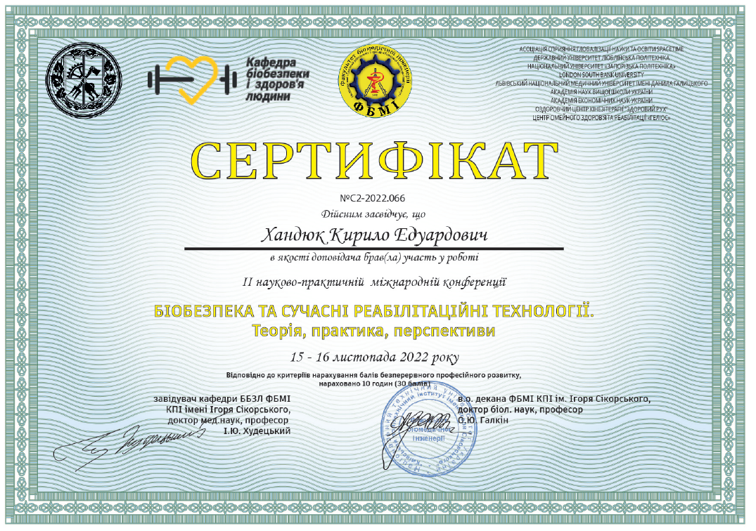

Додаток 2
Тези конференції:
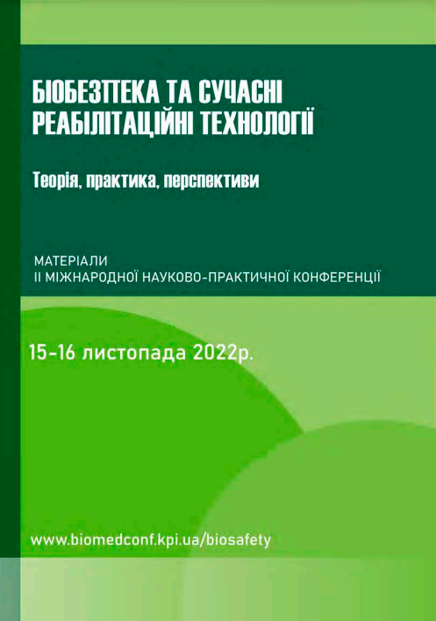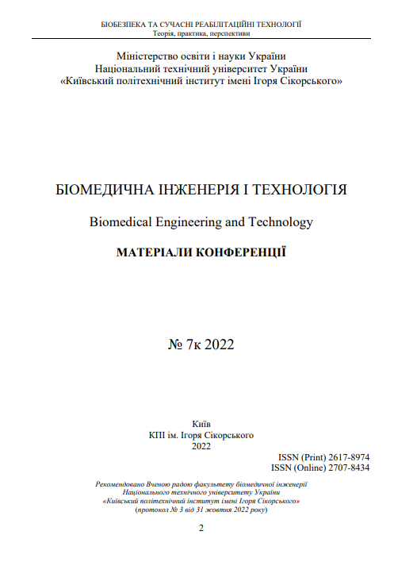
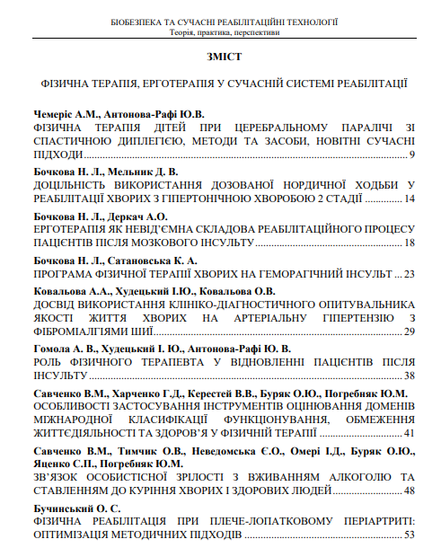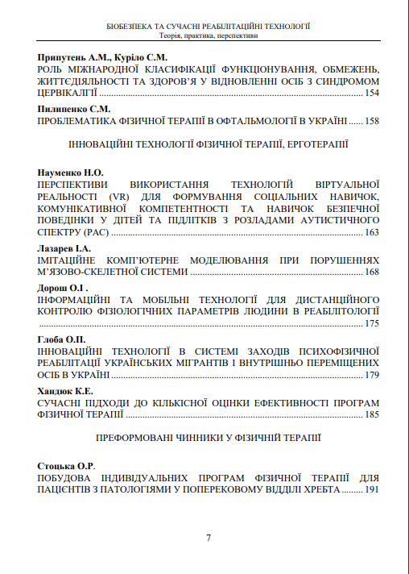
http://biomedconf.kpi.ua/biosafety/paper/viewFile/27069/15499

∗ Консультантом не може бути зазначено наукового керівника

